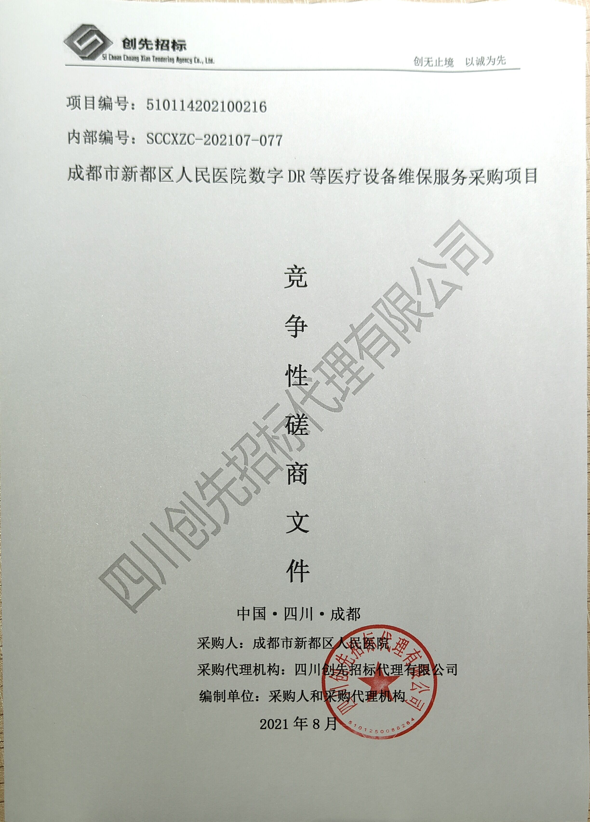
廉洁自律承诺书
为进一步规范政府采购行为，强化廉洁自律的工作作风，完善监督制约机制，净化招投标市场，维护政府采购的公平正义，我公司及全体员工郑重承诺：
- 坚持公开、公平、公正原则，严格按照法律法规的规定和委托代理协议的约定办理政府采购事宜，恪守政府采购代理机构职业道德，规范代理行为，努力提高专业技术能力，确保服务质量；诚实守信，勤勉尽责，积极维护国家利益、社会公共利益和政府采购相关当事人的合法权益。
- 遵纪守法。不以不正当手段谋取、承揽政府采购业务，不向任何单位和个人支付现金、实物或其他利益以获取业务。
- 自觉抵制商业贿赂，不向供应商索要或接受回扣、礼金、有价证券、贵重物品及其他任何有可能影响政府采购公平公正的礼物，不以任何形式变相收取或间接收受礼品等，包括未来利益。
- 公司员工不得与供应商存在任何商业上的利害关系，不得在供应商单位兼职和任职，不以任何形式，包括并不限于口头及书面形式、作为及不作为的方式，向供应商或其他第三方泄露招投标秘密。
- 严格按照国家法律、法规及行业规章履行自己的职责，不与任何第三方串通进行虚假招标、陪标、围标、串标等活动；
- 在职权范围内的各类招投标项目中，不向自己或任何第三方的亲属、任何关系人介绍、暗示招投标项目的任何事宜；
- 本机构发出的采购公告或邀请书及采购文件等内容均严格遵循国家现行法律、法规和各类规范性文件，遵守国家、省市有关行业规章的要求，对符合条件的潜在供应商确保公平、公正，不存在倾向性、歧视性和差别待遇。
我公司全体员工了解并愿意自觉信守以上承诺，与政府采购各方当事人一起共同营造廉洁、公正、诚实信用的政府采购环境，共同维护政府采购的尊严。
若出现违背以上承诺的行为，我单位及单位员工自愿接受按照国家法律、法规等有关规定给予的处罚。
特此承诺。
四川创先招标代理有限公司
目 录
第一章 磋商邀请 7
第二章 磋商须知 13
一、供应商须知附表 13
二、总 则 19
1.适用范围 19
2.采购主体 19
3. 合格供应商（实质性要求） 19
4. 磋商费用 19
5.充分、公平竞争保障措施（实质性要求） 19
6.联合体竞争性磋商（实质性要求） 20
7.磋商保证金（实质性要求） 21
8.响应文件有效期（实质性要求） 21
9.知识产权（实质性要求） 21
三、磋商文件 21
10．磋商文件的构成 21
11. 磋商文件的澄清和修改 22
12. 答疑会和现场考察 22
四、响应文件 23
13.响应文件的组成（实质性要求） 23
14.响应文件的语言（实质性要求） 24
15．计量单位（实质性要求） 24
16. 报价货币（实质性要求） 24
17.响应文件格式 24
18.响应文件的编制和签署 24
19.响应文件的密封和标注 25
20.响应文件的递交 25
21.响应文件的修改和撤回 26
五、 竞争性磋商程序 27
22.获取采购文件 27
23.接收响应文件 27
24.评审 27
六、成交事项 27
25.确定成交供应商 27
26.存在行贿犯罪记录的处理 28
27.成交结果 28
28.成交通知书 28
七、合同事项 29
29.签订合同 29
30.合同分包（实质性要求） 29
31.合同转包（实质性要求） 30
32.补充合同 30
33.履约保证金（实质性要求） 30
34.合同公告 30
35.合同备案 31
37.履行合同 31
38.验收 31
36.代理服务费 31
39.资金支付 32
八、磋商纪律要求 32
40.供应商不得具有的情形 32
九、询问、质疑和投诉 33
41.询问、质疑和投诉 33
十、其 他 33
42.法律制度变化 33
43.实质性要求是否响应的判定 34
44.强制性规定（实质性要求） 34
45.政府采购信用融资 34
第三章 供应商的资格、资质性及其他类似效力要求 35
第四章 供应商应当提供的资格、资质性及其他类似效力要求的相关证明材料 37
第五章 采购项目技术、服务、政府采购合同内容条款及其他商务要求 39
一、项目概述 39
二、服务范围、服务内容及服务要求 41
包1服务范围、服务内容及服务要求 41
包2服务范围、服务内容及服务要求 45
包3服务范围、服务内容及服务要求 46
包4服务范围、服务内容及服务要求 48
包5服务范围、服务内容及服务要求 51
包6服务范围、服务内容及服务要求 52
包7服务范围、服务内容及服务要求 54
★三、商务要求 55
四、其他要求 56
★五、维保考核办法 57
第六章 采购项目实质性要求 60
第七章 磋商内容、磋商过程中可实质性变动的内容 61
第八章 响应文件格式 62
一、资格性响应文件格式 63
1、资格性响应文件封面格式 63
2、承诺函 64
3、法定代表人/单位负责人身份证明书 66
4、法定代表人/单位负责人授权委托书 67
5、中小企业声明函 68
6、残疾人福利性单位声明函 70
7、监狱企业证明文件 71
8、供应商应当提供的资格、资质性及其他类似效力要求的相关证明材料 72
二、技术、服务性响应文件格式 73
1、技术、服务性响应文件封面格式 73
2、报价函 74
3、采购廉洁承诺书 75
4、商务偏离表 77
5、服务需求偏离表 78
6、磋商违约责任承诺函（包1适用） 79
6、磋商违约责任承诺函（包2适用） 80
6、磋商违约责任承诺函（包3适用） 81
6、磋商违约责任承诺函（包4适用） 82
6、磋商违约责任承诺函（包5适用） 83
6、磋商违约责任承诺函（包6适用） 84
6、磋商违约责任承诺函（包7适用） 85
7、维保服务方案 86
8、业绩一览表 87
9、供应商认为应当提供的其他材料 88
三、报价单格式 89
1、报价单密封包装最外层格式 89
2、首轮报价表 90
3、报价表 91
4、分项报价明细表 92
第九章 评审方法 93
1.总则 93
2.磋商程序 93
3.综合评分 109
4.磋商纪律及注意事项 113
5.磋商小组在政府采购活动中承担以下义务： 114
6.评审专家在政府采购活动中应当遵守以下工作纪律： 114
第十章 政府采购合同（草案） 116
附件1：成都市新都区人民医院供应（配送、服务）商告知书 120
附件2：成都市财政局中国人民银行成都分行营业管理部文件 121
附件3：成都市新都区财政局文件 128

第一章 磋商邀请
四川创先招标代理有限公司受成都市新都区人民医院委托，拟对“成都市新都区人民医院数字DR等医疗设备维保服务采购项目”采用竞争性磋商方式进行采购，特邀请符合本次采购要求的供应商参加本项目的竞争性磋商。
一、采购项目基本情况
1.项目编号：510114202100216，内部编号：SCCXZC-202107-077（内部编号仅用于代理机构内部查询使用，供应商在编制响应文件时以省网项目编号为准，如填写成了内部编号不影响响应文件的有效性）。
2.采购项目名称：成都市新都区人民医院数字DR等医疗设备维保服务采购项目。
3.采购人：成都市新都区人民医院。
4.采购代理机构：四川创先招标代理有限公司。
5.预算执行号：(2021)0671号。
6.政府采购品目编码及名称：C0505 医疗设备维修和保养服务。
7.采购用途：为成都市新都区人民医院提供数字DR等医疗设备维保服务。
8.采购标的对应的中小企业划分标准所属行业：租赁和商务服务业。
二、资金来源：财政性资金，已落实。预算总金额：130.31万元，其中包1预算金额：7.80万元、包2预算金额：14.98万元、包3预算金额：32.80万元、包4预算金额：26.90万元、包5预算金额：10.95万元、包6预算金额：19.30万元、包7预算金额：17.58万元。
三、采购项目简介
（一）项目概况
成都市新都区人民医院拟采用竞争性磋商方式，采购数字DR等医疗设备维保服务。服务期限三年，合同一年一签。
本次政府采购项目共七个包件，服务需求详见磋商文件第五章。
（二）分包情况
包号 | 使用  场所  （科室） | 设备  名称 | 购买日期 | 数量（台） | 规格型号 | 生产厂家 | 单价最高限价  （万元） | 服务类型
1 | 体检中心 | 数字化医用X射线摄影系统（DR） | 2014年5月 | 1 | PLX8500C | 南京普爱射线影像设备有限公司 | 2.60 | 技术维保
1 | 骨科 | 移动式手术X射线机（c臂） | 2014年5月 | 1 | PLX112C | 南京普爱射线影像设备有限公司 | 2.20 | 技术维保
1 | 口腔科 | 口腔全景机 | 2011年3月 | 1 | Planmeca Proline XC | 芬兰  普兰梅卡 | 3.00 | 技术维保
2 | 超声科 | 超声诊断仪 | 2016年2月 | 1 | EPIQ5 | 美国  飞利浦 | 14.98 | 全保
3 | 超声科 | 超声诊断仪 | 2014年2月 | 1 | LOGIQ E9 | 美国  通用 | 18.00 | 全保
3 | 超声科 | 超声诊断仪 | 2014年6月 | 1 | VOLUSON E8 | 美国  通用 | 14.80 | 全保
4 | 放射科 | 数字化医用X射线摄影系统（DR） | 2013年4月 | 1 | Definium 6000（1） | 美国  通用  北京  通用 | 17.90 | 全保
4 | 放射科 | 数字化医用X射线摄影系统（DR） | 2017年9月 | 1 | Definium 6000（2） | 北京  通用 | 3.00 | 技术维保
4 | 放射科 | 数字胃肠机 | 2014年6月 | 1 | PreTHUNISps-800+ | 北京  通用 | 3.00 | 技术维保
4 | 放射科 | 移动C臂X射线机 | 2014年6月 | 1 | OEC9900 Elite | 美国  通用 | 3.00 | 技术维保
5 | 放射科 | 移动DR | 2015年8月 | 1 | MUX-100DJ | 日本  岛津 | 10.95 | 全保
6 | 消化胃镜室 | 电子胃肠镜 | 2018年11月 | 2 | EC-601WM | 日本  富士 | 8.60 | 全保
 |  |  |  | 2 | EG-601WR | 日本  富士 | 7.40 | 全保
6 | 消化胃镜室 | 治疗镜 | 2018年11月 | 1 | EG-580RD | 日本  富士 | 3.30 | 全保
7 | 消化胃镜室 | 电子胃肠镜 | 2016年4月 | 3 | GIF-H170 | 日本  奥林巴斯 | 10.18 | 全保
 |  |  |  | 2 | CF-H170I | 日本  奥林巴斯 | 7.40 | 全保
四、供应商邀请方式
公告方式：本次竞争性磋商邀请在四川政府采购网上以公告形式发布。
五、供应商参加本次政府采购活动应具备下列条件
包1、包2、包3、包4、包5、包6、包7：
1、具有独立承担民事责任的能力；
2、具有良好的商业信誉和健全的财务会计制度；
3、具有履行合同所必需的设备和专业技术能力；
4、有依法缴纳税收和社会保障资金的良好记录；
5、参加本次政府采购活动前三年内，在经营活动中没有重大违法记录；
6、法律、行政法规法定的其他条件：无；
7、采购人根据采购项目提出的特殊条件：
供应商单位及现任法定代表人、主要负责人不得具有行贿犯罪记录。
说明：1、本次政府采购活动不接受供应商以联合体的形式参加磋商。
2、本项目专门面向中小企业采购(监狱企业、残疾人福利性单位均视同小微企业)。
六、禁止参加本次采购活动的供应商
1、根据《财政部关于在政府采购活动中查询及使用信用记录的通知》（财库〔2016〕125号）的要求，采购代理机构将通过“信用中国”网站（www.creditchina.gov.cn）、“中国政府采购网”网站（www.ccgp.gov.cn）等渠道，查询供应商递交响应文件截止时间前一个工作日的信用记录并保存信用记录结果网页截图，拒绝列入失信被执行人、重大税收违法案件当事人名单、政府采购严重违法失信行为记录名单中的供应商参加本项目的政府采购活动。
2、单位负责人为同一人或者存在直接控股、管理关系的不同供应商禁止参加同一合同项下的政府采购活动。
3、为采购项目提供整体设计、规范编制或者项目管理、监理、检测等服务的供应商禁止参加本次政府采购活动。
4、供应商实际控制人或者中高级管理人员，同时是采购代理机构工作人员，禁止参加本次政府采购活动。
5、供应商与采购代理机构存在关联关系，或者是采购代理机构的母公司或子公司，禁止参加本次政府采购活动。
七、磋商文件获取时间、地点及方式：
（一）磋商文件获取时间：自2021年8月26日至2021年9月1日，每天上午9:00至12:00,下午14:00至17:00（北京时间，法定节假日除外）获取。
(二）文件售价：无偿获取（ 磋商资格不能转让）。
（三）获取方式：
供应商可通过现场方式或在四川创先招标代理有限公司网站（http://www.sccxzb.com/）获取磋商文件。
1.现场方式：在成都市新都区新都街道蓉都大道南四段199号传化商业广场（原华都九龙广场）蓉1栋11层1107-1108室获取磋商文件。供应商为法人或者其他组织的，提供单位介绍信、经办人身份证复印件；供应商为自然人的，只需提供本人身份证复印件;根据采购代理机构要求填写获取文件登记表后将相应材料递交给采购代理机构留存。
2.四川创先招标代理有限公司网站（http://www.sccxzb.com/）方式：具体获取流程详见网站中的《供应商服务系统操作手册》。
注：①不论采取何种方式获取文件，单位介绍信与经办人身份证复印件均须加盖供应商公章，交由代理机构留存。介绍信内容应清晰备注获取的项目名称、项目编号、供应商联系方式(包括联系人姓名、手机号、电子邮箱)，因以上信息填写不完整或错误而造成的所有后果由供应商自行承担。
②潜在供应商严禁提供虚假承诺，如提供虚假承诺将报告监管部门严肃追究法律责任。
本项目磋商文件将同时以PDF和Word两种格式发送，相关内容不相一致时，以PDF格式为准。
八、递交响应文件截止时间：2021年9月8日10:30（北京时间）。
九、递交响应文件地点：响应文件必须在递交响应文件截止时间前送达磋商地点。逾期送达、密封和标注错误的响应文件，采购代理机构恕不接收。本次采购不接收邮寄的响应文件。
十、响应文件递交时间：2021年9月8日9:30-递交响应文件截止时间。
十一响应文件开启时间：2021年9月8日10:30（北京时间）在磋商地点开启。
十二、磋商地点：四川创先招标代理有限公司开标厅【成都市新都区新都街道蓉都大道南四段199号传化商业广场（原华都九龙广场）蓉1栋11层1115-1117号】。
十三、新冠肺炎疫情防控特别要求：为严格防控新冠肺炎疫情，防止交叉感染，在疫情防控期间，参加政府采购活动的供应商代表原则上只派1名人员到场。进入磋商地点时应当佩戴口罩，出示身份证原件并出具《参加采购活动现场人员健康情况承诺卡》（详见公告附件），自觉接受身份核验、体温检测、报告登记、防疫消毒等疫情防护检查措施，服从防疫管控，未遵守上述要求的，将被拒绝进入磋商地点。供应商代表应在本磋商文件规定的递交响应文件截止时间前到达磋商地点，若因疫情防护检查措施造成时间延误或被拒绝进入磋商地点的，所造成的损失和责任由供应商自行承担。
注：若疫情防控有新要求的，按最新要求执行，本磋商文件不作另行更正。
十四、联系方式
采购人：成都市新都区人民医院
地 址：成都市新都区育英路南段199号
联 系 人：肖先生
联系电话：028-83993050
采购代理机构：四川创先招标代理有限公司
开户银行：中国农业银行股份有限公司新都城南分理处
帐号：22825401040003090
通讯地址：成都市新都区新都街道蓉都大道南四段199号传化商业广场（原华都九龙广场）蓉1栋11层1107-1108室
联 系 人：李女士、黄女士
联系电话：028-61062777（获取文件咨询电话）、64327707（项目咨询电话）
电子邮件：2027156669@qq.com、SCCXZB@163.com。

2021年8月

第二章 磋商须知

一、供应商须知附表
序号 | 应知事项 | 说明和要求
1 | 确定邀请磋商的供应商数量和方式 | 本次磋商邀请的供应商数量：不少于3家；  本次采购采取发布公告的方式邀请参加磋商的供应商。
2 | 采购预算  （实质性要求） | 预算总金额：130.31万元（大写：人民币壹佰叁拾万零叁仟壹佰元整），其中包1预算金额：7.80万元（大写：人民币柒万捌仟元整）、包2预算金额：14.98万元（大写：人民币壹拾肆万玖仟捌佰元整）、包3预算金额：32.80万元（大写：人民币叁拾贰万捌仟元整）、包4预算金额：26.90万元（大写：人民币贰拾陆万玖仟元整）、包5预算金额：10.95万元（大写：人民币壹拾万零玖仟伍佰元整）、包6预算金额：19.30万元（大写：人民币壹拾玖万叁仟元整）、包7预算金额：17.58万元（大写：人民币壹拾柒万伍仟捌佰元整）。
2 | 是否专门面向中小企业小微企业（实质性要求） | 本项目专门面向中小企业：是；  本项目专门面向小微企业：是。
3 | 最高限价  （实质性要求） | 包1最高限价：7.80万元（大写：人民币柒万捌仟元整）、包2最高限价：14.98万元（大写：人民币壹拾肆万玖仟捌佰元整）、包3最高限价:32.80万元（大写：人民币叁拾贰万捌仟元整）、包4最高限价：26.90万元（大写：人民币贰拾陆万玖仟元整）、包5最高限价：10.95万元（大写：人民币壹拾万零玖仟伍佰元整）、包6最高限价：19.30万元（大写：人民币壹拾玖万叁仟元整）、包7最高限价： 17.58万元（大写：人民币壹拾柒万伍仟捌佰元整）。各包件单价最高限价详见磋商文件第五章。  各包件报价均不能超过采购人设定的最高限价，否则报价无效。
4 | 联合体（实质性要求） | 不允许联合体。
5 | 低于成本价  不正当竞争预防措施  （实质性要求） | 1. 在评审过程中，磋商小组认为供应商的报价明显低于其他通过实质性审查供应商的报价，有可能影响服务质量或者不能诚信履约的，磋商小组应当要求其在磋商现场合理的时间内提供书面说明，并提交相关证明材料，供应商不能证明其报价合理性的，磋商小组应当将其响应文件作无效处理。  供应商的书面说明材料应当按照国家财务会计制度的规定要求，逐项就供应商提供的服务的主营业务成本、税金及附加、管理费用、财务费用等成本构成事项详细陈述。  2. 供应商书面说明应当签字确认或者加盖公章，否则无效。书面说明的签字确认，由其法定代表人/主要负责人本人或者其授权代表签字确认。  3.供应商提供书面说明后，磋商小组应当结合采购项目采购需求、专业实际情况、供应商财务状况报告、与其他供应商比较情况等就供应商书面说明进行审查评价。供应商未在磋商现场合理的时间内提供书面说明的或者供应商拒绝或者变相拒绝提供有效书面说明或者书面说明不能证明其报价合理性的，磋商小组应当将其响应文件作为无效处理。
6 | 本项目需要落实的政府采购政策  （实质性要求） | - 小微企业(监狱企业、残疾人福利性单位均视同小微企业)价格扣除  本项目专门面向中小企业采购，不再进行价格扣除。  - 扶持不发达地区和少数民族地区  供应商为不发达地区或少数民族地区的，按照第九章《综合评分明细表》的规则进行加分。
7 | 磋商情况公告 | 供应商资格审查情况、磋商情况、报价情况、磋商结果、成交供应商的《中小企业声明函》等在四川政府采购网上采购结果公告栏中予以公告。成交供应商须将响应文件中涉及商业秘密和知识产权的内容进行标注和说明，若未进行标注和说明的，视为全部内容均可公布，采购人或者采购代理机构对此不承担任何责任。
8 | 磋商保证金  （实质性要求） | 本项目不要求交纳磋商保证金。
9 | 履约保证金  （实质性要求） | 本项目不要求交纳履约保证金。
10 | 磋商文件咨询 | 联系人：李女士、黄女士，联系电话：028-64327707。
11 | 磋商过程、结果工作咨询 | 联系人：李女士、黄女士，联系电话：028-64327707。
12 | 成交通知书发放 | 成交结果公告发出时，同时发放成交通知书。  成交通知书发放地址：成都市新都区新都街道蓉都大道南四段199号传化商业广场（原华都九龙广场）蓉1栋11层1107-1108室。  联系人：杨女士。  联系电话：028-64327707。
13 | 供应商询问 | 根据本项目委托代理协议约定，关于采购需求方面的询问由采购人负责答复，其他方面的询问由四川创先招标代理有限公司负责接收和处理。询问内容不得涉及评审秘密、国家机密和商业秘密等保密内容。  询问方式：可以采用书面或口头或电子邮件等方式提出。  联系人：李女士、黄女士。  联系电话：028-64327707。  地址：成都市新都区新都街道蓉都大道南四段199号传化商业广场（原华都九龙广场）蓉1栋11层1107-1108室。  邮编：610500。
14 | 供应商质疑 | 根据本项目委托代理协议约定，关于采购需求方面的质疑由采购人负责答复，对于磋商文件其他方面的质疑、采购过程的质疑、采购结果的质疑均由四川创先招标代理有限公司负责答复。  联系人：李女士。  联系电话：028-64327707。  地址：成都市新都区新都街道蓉都大道南四段199号传化商业广场（原华都九龙广场）蓉1栋11层1107-1108室。  邮编：610500。  注：1、根据《中华人民共和国政府采购法》的规定，供应商质疑不得超出采购文件、采购过程、采购结果的范围。  - 供应商针对同一采购程序环节的质疑应当在法定质疑期内一次性提出，否则按94号令的规定将不予支持。  - 供应商质疑应当有明确的请求和必要的证明材料，须符合《政府采购质疑和投诉办法》（财政部令第94号）规定，并使用财政部下发的《质疑函》范本。  - 提出质疑的时限要求：供应商认为采购文件、采购过程、中标或者成交结果使自己的权益受到损害的，可以在知道或者应知其权益受到损害之日起7个工作日内，以书面形式向采购人、采购代理机构提出质疑，逾期提交不予受理。
15 | 供应商投诉 | 投诉受理单位：本项目同级财政部门，即成都市新都区财政局。  联系电话：028-89396791。  联系人：代老师。  地址：成都市新都区马超东路289号金融服务中心。  注：1、根据《中华人民共和国政府采购法》和《政府采购质疑和投诉办法》的规定，供应商投诉的事项不得超出已质疑事项的范围，但基于质疑答复内容提出的投诉事项除外。 2、供应商投诉应当有明确的请求和必要的证明材料，并使用财政部下发的《投诉书》范本。
16 | 政府采购合同  公告备案 | 政府采购合同签订之日起2个工作日内，政府采购合同将在四川政府采购网公告；政府采购合同签订之日起7个工作日内，政府采购合同将向本采购项目同级财政部门备案。
17 | 响应文件份数  （实质性要求） | 资格性响应文件正本一份，副本二份；技术、服务性响应文件正本一份，副本二份。  报价表不装订入响应文件，磋商结束后统一密封提交。
18 | 电子文档 | 为方便结果公示时录入明细，评审结果确定后，第一成交候选供应商需准备一份和磋商时内容完全一致的响应文件电子文档（Word 或 WPS 或 PDF 版本均可。如涉及到工程图纸可用工程图纸专用格式）。
19 | 答疑会和  现场考察 | 采购单位如认为有必要召开答疑会，另行书面通知。  本次政府采购活动不组织现场考察。供应商自行考察现场所发生的一切费用由供应商自己承担。
20 | 磋商响应有效期  （实质性要求） | 本项目磋商响应有效期为递交响应文件截止时间届满后60天。
21 | 代理服务费 | 本磋商文件特别约定：采购代理服务费用由各包件成交供应商支付，其中包1、包5代理费各为：4000.00元（大写：人民币肆仟元整），包2、包6、包7代理费各为：8000.00元（大写：人民币捌仟元整），包3、包4代理费各为：12000.00元（大写：人民币壹万贰仟元整）。  收款单位：四川创先招标代理有限公司  开户银行：中国建设银行股份有限公司成都新都支行  帐号：51050151810800001366。
22 | 政府采购信用融资 | 1、四川省正在推进政府采购供应商信用融资工作，成交供应商为中小微企业的，可依据政府采购合同申请政府采购信用融资，本项目接受成交的中小微企业以信用融资方式履约。  2、参与政府采购信用融资的成交供应商自主选择信用融资金融合作机构。政府采购信用融资按《四川省财政厅关于推进四川省政府采购供应商信用融资工作的通知》（川财采〔2018〕123号）、《成都市中小企政府采购信用融资暂行办法》（成财采〔2019〕17号）和《成都市新都区支持中小企业政府采购信用融资实施方案》（新都财采〔2019〕113号）等文件规定。  3、目前，成都市新都区本地参与政府采购信用融资的金融机构有：1.中国银行新都支行、2.成都农商银行新都支行、3.交通银行成都新都支行、4.成都银行新都支行、5.建设银行新都支行、6.邮储银行新都支行、7.浙商银行新都支行、8.农业银行新都支行、9.浦发银行新都支行、10.民生银行新都支行；成都市参与政府采购信用融资的金融机构参见《成都市财政局关于公布成都市首批在线开展政府采购信用融资业务银行名单的通知》及《成都市新都区财政局关于公布新都区开展政府采购信用融资业务金融机构名单的通知》。  4、本地财政部门电话：028-89396791。
23 | 承诺提醒 | 供应商自行对各项承诺的真实性负责，采购活动结束后，采购人或采购代理机构如有必要将核实供应商所作承诺的真实性，如提供虚假承诺将报告监管部门严肃追究法律责任。

二、总 则

1.适用范围
1.1 本磋商文件仅适用于本次磋商所叙述的服务采购。
1.2 本磋商文件的解释权归采购人和采购代理机构所有。

2.采购主体
2.1本次磋商的采购人是成都市新都区人民医院。
2.2本次磋商的采购代理机构是四川创先招标代理有限公司。

3. 合格供应商（实质性要求）
合格供应商应具备以下条件：
3.1 具备法律法规和本采购文件规定的资格条件；
3.2 不属于禁止参加本项目采购活动的供应商；
3.3 按照规定依法获取了磋商文件，属于实质性参加政府采购活动的供应商。

4. 磋商费用
供应商应自行承担参加磋商活动的全部费用。

5.充分、公平竞争保障措施（实质性要求）
5.1单位负责人为同一人或者存在直接控股、管理关系的不同供应商禁止参加同一合同项下的政府采购活动。磋商响应截止时间前，存在以上利害关系的供应商应当自行选择一家参加本次政府采购活动，否则，其响应文件均作无效处理。
5.2利害关系授权代表处理。两家以上的供应商不得在同一合同项下的采购项目中，委托同一个自然人、同一家庭的人员、同一单位的人员作为其授权代表，否则，其响应文件均作无效处理。
5.3前期参与供应商处理。为采购项目提供整体设计、规范编制或者项目管理、监理、检测等服务的供应商，禁止参加本次采购项目。供应商为采购人、采购代理机构在确定采购需求、编制采购文件过程中提供咨询论证，其提供的咨询论证意见成为采购文件中规定的供应商资格条件、技术服务商务要求、评标因素和标准、政府采购合同等实质性内容条款的，视同为采购项目提供规范编制。经采购人确认，本项目没有“为项目提供前期整体设计、规范编制或者项目管理、监理、检测等服务的供应商”。
5.4供应商实际控制人或者中高级管理人员，同时是采购代理机构工作人员，禁止参加本次采购项目。
5.5供应商与采购代理机构存在关联关系，或者是采购代理机构的母公司或子公司，禁止参加本次采购项目。
5.6回避。政府采购活动中，采购人员及相关人员与供应商有下列利害关系之一的，应当回避：
（1）参加采购活动前3年内与供应商存在劳动关系；
（2）参加采购活动前3年内担任供应商的董事、监事；
（3）参加采购活动前3年内是供应商的控股股东或者实际控制人；
（4）与供应商的法定代表人/单位负责人或者负责人有夫妻、直系血亲、三代以内旁系血亲或者近姻亲关系；
（5）与供应商有其他可能影响政府采购活动公平、公正进行的关系。
本项目政府采购活动中需要依法回避的采购人员是指采购人内部负责采购项目的具体经办工作人员和直接分管采购项目的负责人，以及采购代理机构负责采购项目的具体经办工作人员和直接分管采购活动的负责人。本项目政府采购活动中需要依法回避的相关人员是指磋商小组成员。
供应商认为采购人员及相关人员与其他供应商有利害关系的，可以向采购代理机构书面提出回避申请，并说明理由。采购代理机构将及时询问被申请回避人员，有利害关系的被申请回避人员应当回避。

6.联合体竞争性磋商（实质性要求）
本项目不接受联合体参与采购活动。

7.磋商保证金（实质性要求）
本项目不要求交纳磋商保证金。

8.响应文件有效期（实质性要求）
本项目响应文件有效期为递交磋商响应文件截止之日起60天。供应商响应文件中必须载明响应文件有效期，响应文件中载明的响应文件有效期可以长于磋商文件规定的期限，但不得短于磋商文件规定的期限，否则，其响应文件将作为无效处理。

9.知识产权（实质性要求）
9.1 供应商应保证在本项目中使用的任何产品和服务（包括部分使用），不会产生因第三方提出侵犯其专利权、商标权或其它知识产权而引起的法律和经济纠纷，如因专利权、商标权或其它知识产权而引起法律和经济纠纷，由供应商承担所有相关责任。
9.2 除非磋商文件特别规定，采购人享有本项目实施过程中产生的知识成果及知识产权。
9.3供应商将在采购项目实施过程中采用自有或者第三方知识成果的，应当在响应文件中载明，并提供相关知识产权证明文件。使用该知识成果后，供应商需提供开发接口和开发手册等技术资料，并承诺提供无限期支持，采购人享有使用权（含采购人委托第三方在该项目后续开发的使用权）。
9.4 如采用供应商所不拥有的知识产权，则在报价中必须包括合法获取该知识产权的相关费用。

三、磋商文件

10．磋商文件的构成
10.1 磋商文件是供应商准备响应文件和参加磋商的依据，同时也是磋商的重要依据。磋商文件用以阐明磋商项目所需的资质、技术、服务及报价等要求、磋商程序、有关规定和注意事项以及合同主要条款等。
10.2 供应商应认真阅读和充分理解磋商文件中所有的事项、格式条款和规范要求。供应商应详细阅读磋商文件的全部内容，按照磋商文件的要求提供响应文件，并保证所提供的全部资料的真实性和有效性，一经发现有虚假行为的，将取消其参加磋商或成交资格，并承担相应的法律责任。

11. 磋商文件的澄清和修改
11.1 在递交响应文件截止时间前，采购人、采购代理机构可以对磋商文件进行澄清或者修改。
11.2 采购代理机构对已发出的磋商文件进行澄清或者修改，应当以书面形式将澄清或者修改的内容通知所有依法获取了磋商文件的供应商，同时在四川政府采购网上发布更正公告，该澄清或者修改的内容为磋商文件的组成部分。澄清或者修改的内容可能影响响应文件编制的，采购人或者采购代理机构发布公告并书面通知供应商的时间，应当在提交首次响应文件截止之日起至少5日前；不足上述时间的，应当顺延递交响应文件的截止时间。
供应商应于递交响应文件截止时间前，在四川政府采购网查询本项目的更正公告，以保证其对磋商文件做出正确的响应。供应商未按要求下载相关文件，或由于未及时关注更正公告的信息造成的后果，其责任由供应商自行负责。
更正通知通过供应商获取文件时备注的电子邮箱发送至所有按照规定获得了磋商文件的供应商，供应商在收到相应更正通知后，应当以书面形式给予确认。如供应商未给予书面回复，则视为收到并认可该更正通知的内容。
11.3供应商认为采购人/采购代理机构需要对磋商文件进行澄清或者修改的，可以在递交响应文件的截止时间5日前以书面形式向采购人/采购代理机构提出申请，由采购人/采购代理机构决定是否采纳供应商的申请事项。

12. 答疑会和现场考察
12.1 根据采购项目和具体情况，采购人、采购代理机构认为有必要，可以在磋商文件提供期限截止后响应文件提交截止前，组织已依法获取磋商文件的潜在供应商现场考察或者召开答疑会。
12.2采购人、采购代理机构组织现场考察或者召开答疑会的，将以书面形式通知所有依法获取磋商文件的潜在供应商。供应商接到通知后，不按照要求参加现场考察或者答疑会的，视同放弃参加现场考察或者答疑的权利，采购人、采购代理机构不再对该供应商重新组织，但也不会以此限制供应商提交响应文件或者以此将供应商响应文件直接作为无效处理。
12.3 供应商考察现场或者参加答疑会所发生的一切费用由供应商自己承担。

四、响应文件

13.响应文件的组成（实质性要求）
供应商应按照磋商文件的规定和要求编制响应文件。供应商在成交后将成交项目的非主体、非关键性工作分包他人完成的，应当在响应文件中载明或磋商过程中澄清。供应商编写的响应文件应包括资格性响应文件和技术、服务性响应文件两部分，分册装订。
第一部分 资格性响应文件（用于资格审查）包括下列部分：
- 承诺函
- 法定代表人/单位负责人身份证明书
- 法定代表人/单位负责人授权书
（四）中小企业声明函
（五）残疾人福利性单位声明函
（六）监狱企业证明文件
（七）供应商应当提供的资格、资质性及其他类似效力要求的相关证明材料
第二部分 技术、服务性响应文件（用于资格审查以外的评审）包括下列部分：
（一）报价函
（二）采购廉洁承诺书
（三）商务偏离表
（四）服务需求偏离表
（五）磋商违约责任承诺函
（六）维保服务方案
（七）业绩一览表
（八）供应商认为应当提供的其他材料
说明：技术、服务性响应文件第（一）至第（五）项为响应文件必备格式和内容，属于响应文件的有效性、完整性和响应程度审查的范围。供应商按自身理解对格式文件进行重新排序的或未提供以上剩余项格式内容的，可能影响得分，但并不影响响应文件的有效性。

14.响应文件的语言（实质性要求）
14.1 供应商提交的响应文件以及供应商与采购人、采购代理机构就有关报价的所有来往书面文件均须使用中文。响应文件中如附有外文资料，必须逐一对应翻译成中文并加盖供应商公章后附在相关外文资料后面，否则，供应商提供的外文资料将作为无效处理。（说明：供应商的法定代表人/单位负责人为外籍人士的，法定代表人/单位负责人的签字和护照除外。）
14.2 翻译的中文资料与外文资料如果出现差异和矛盾，以中文为准，但不能故意错误翻译，否则，供应商提供的外文资料将作为无效处理。

15．计量单位（实质性要求）
除磋商文件中另有规定外，本次采购项目所有合同项下的报价均采用国家法定的计量单位。

16. 报价货币（实质性要求）
本次磋商项目的报价货币为人民币，报价以磋商文件规定为准。

17.响应文件格式
17.1 供应商应执行磋商文件第八章的规定要求。
17.2 对于没有格式要求的磋商文件由供应商自行编写。

18.响应文件的编制和签署
18.1 （实质性要求）资格性响应文件正本1份、副本2份，并在其封面上清楚地标明资格性响应文件、采购项目名称、采购项目编号、包件号、供应商名称、磋商日期以及“正本”或“副本”字样。若正本和副本有不一致的内容，以正本书面响应文件为准。
18.2 （实质性要求）技术、服务性响应文件正本1份、副本2份，并在其封面上清楚地标明技术、服务性响应文件、采购项目名称、采购项目编号、包件号、供应商名称、磋商日期以及“正本”或“副本”字样。若正本和副本有不一致的内容，以正本书面响应文件为准。
18.3 响应文件副本可采用正本的复印件。
18.4（实质性要求）响应文件的打印和书写应清楚工整，任何行间插字、涂改或增删，必须由供应商的法定代表人/单位负责人或其授权代表签字或盖供应商公章。
18.5（实质性要求）响应文件应由供应商法定代表人/主要负责人本人或其授权代表在响应文件要求的地方签字（或加盖私人印章），要求加盖公章的地方加盖单位公章，不得使用其他专用章（如经济合同章、投标专用章等）或下属单位印章代替。
18.6响应文件正本和副本需要编目编码。
18.7响应文件正本和副本应当采用胶装方式装订成册，不得散装或者合页装订。
18.8响应文件统一用A4幅面纸印制，另有规定除外。

19.响应文件的密封和标注
19.1 资格性响应文件和技术、服务性响应文件应分别包装和密封。正本和副本可以分开密封，也可以密封在一起。
19.2 资格性响应文件密封袋的最外层应清楚地标明采购项目名称、采购项目编号、包件号、资格性响应文件、供应商名称。技术、服务性响应文件密封袋的最外层应清楚地标明采购项目名称、采购项目编号、包件号、技术、服务性响应文件、供应商名称。
19.3 所有外层密封袋的封口处应粘贴牢固。
19.4 未按以上要求进行密封和标注的响应文件，采购人、采购代理机构将拒收或者在时间允许的范围内，要求修改完善后接收。

20.响应文件的递交
20.1 资格性响应文件和技术、服务性响应文件应于递交响应文件截止时间前送达指定地点，采购代理机构拒绝接收截止时间后送达的响应文件。
20.2 采购代理机构将向通过资格审查的供应商发出磋商邀请，同时告知未通过资格审查的供应商未通过的原因。
20.3 本项目已详细列明采购标的技术、服务要求，磋商结束后，磋商小组应当要求所有实质性响应的供应商在规定时间内进行最后报价或者多轮报价后再最后报价。最终报价表在磋商小组要求供应商进行最后报价时递交。
20.4 本次采购不接收邮寄的响应文件。

21.响应文件的修改和撤回
21.1供应商在提交响应文件后可对其响应文件进行修改或撤回，但该修改或撤回的书面通知须在递交截止时间之前送达采购代理机构，补充、修改的内容作为响应文件的组成部分，且该通知需经正式授权的供应商代表签字方为有效。供应商在提交响应文件截止时间前，可以对所提交的响应文件进行补充、修改或者撤回，补充、修改的内容与响应文件不一致的，以补充、修改的内容为准。（补充、修改响应文件的密封和标注按照本章“19.响应文件的密封和标注”规定处理）
21.2供应商对响应文件修改的书面材料或撤回的通知应该按规定进行编写、密封、标注和递送，并注明“修改响应文件”字样。
21.3供应商不得在递交截止时间起至响应文件有效期期满前撤销其响应文件，否则其磋商保证金将按“第二部分供应商采购须知8”的相关规定不予退还（本项目不要求交纳磋商保证金）。
21.4 响应文件中报价如果出现下列不一致的，可按以下原则处理：
（一）大写金额和小写金额不一致的，以大写金额为准，但大写金额文字存在错误的，应当先对大写金额的文字错误进行澄清、说明或者更正，再行修正。
（二）总价金额与按单价汇总金额不一致的，以单价金额计算结果为准，但单价或者单价汇总金额存在数字或者文字错误的，应当先对数字或者文字错误进行澄清、说明或者更正，再行修正。
（三）单价金额小数点或者百分比有明显错位的，以总价为准，修正单价。
同时出现两种以上不一致的，按照上述规定的顺序修正。修正后的报价经供应商确认后产生约束力，供应商不确认的，其响应文件作为无效处理。供应商确认采取书面且加盖单位公章或者供应商授权代表签字的方式。
21.5供应商对其提交的响应文件的真实性、合法性承担法律责任。

竞争性磋商程序

22.获取采购文件
获取文件的供应商不足三家的，本次竞争性磋商采购活动终止，代理机构发布竞争性磋商终止公告。

23.接收响应文件
供应商递交响应文件截止时间结束后，递交响应文件的供应商不足三家的，本次竞争性磋商采购活动终止，代理机构发布竞争性磋商终止公告。

24.评审
磋商小组的组建及其评审工作按照有关法律制度和本文件第九章的规定进行。

六、成交事项

25.确定成交供应商
采购人将按磋商小组推荐的成交候选供应商顺序确定成交供应商。
25.1采购代理机构自评审结束后2个工作日内将磋商报告及有关资料送交采购人确定成交供应商。
25.2采购人收到磋商报告及有关资料后，按《成都都市圈（成德眉资同城化）稳定公平可及营商环境建设专项行动方案》要求将在3个工作日内按照磋商报告中推荐的成交候选供应商顺序确定成交供应商。成交候选供应商并列的，采购人自主采取公平、择优的方式选择成交供应商。采购人逾期未确定成交供应商且不提出异议的，视为确定磋商报告提出的排序第一的供应商为成交供应商。
25.3采购人确定成交供应商过程中，发现成交候选供应商有下列情形之一的，应当不予确定其为成交供应商：
（1）发现成交候选供应商存在禁止参加本项目采购活动的违法行为的；
（2）成交候选供应商因不可抗力，不能继续参加政府采购活动；
（3）成交候选供应商无偿赠与或者低于成本价竞争；
（4）成交候选供应商提供虚假材料；
（5）成交候选供应商恶意串通。
成交候选供应商有本条情形之一的，采购人可以确定后一位成交候选供应商为成交供应商，依次类推。无法确定成交供应商的，应当重新组织采购。

26.存在行贿犯罪记录的处理
供应商在响应文件中提供承诺。成交后由代理机构进行查询。成交候选供应商单位及其现任法定代表人、主要负责人存在行贿犯罪记录的，成交后未签订政府采购合同的，将认定成交无效；成交后签订政府采购合同未履行的，将认定成交无效，同时撤销政府采购合同；成交后签订政府采购合同且已经履行的，将认定采购活动违法，由相关当事人承担赔偿责任。

27.成交结果
27.1采购人确定成交供应商后，将及时书面通知采购代理机构，采购代理机构2个工作日内发出成交通知书并发布成交结果公告。
27.2成交供应商应当及时领取成交通知书。
27.3成交供应商不能及时领取成交通知书，采购人或者采购代理机将通过邮寄、快递等方式将项目成交通知书送达成交供应商。

28.成交通知书
28.1成交通知书为签订政府采购合同的依据之一，是合同的有效组成部分。
28.2成交通知书对采购人和成交供应商均具有法律效力。成交通知书发出后，采购人无正当理由改变成交结果，或者成交供应商无正当理由放弃成交的，将承担相应的法律责任。
28.3成交供应商的响应文件作为无效响应文件处理或者有政府采购法律法规规章制度规定的成交无效情形的，采购代理机构在取得有权主体的认定以后，有权宣布发出的成交通知书无效，并收回发出的成交通知书，依法重新确定成交供应商或者重新开展采购活动。

七、合同事项

29.签订合同
29.1 成交供应商应在成交通知书发出之日起三十日内与采购人签订采购合同。由于成交供应商的原因逾期未与采购人签订采购合同的，将视为放弃成交，取消其成交资格并将按相关规定进行处理。成交供应商在合同签订之后三个工作日内，将签订的合同（原件一份）送至代理机构备案，联系人：杨女士，联系电话：028-64327707。
29.2 磋商文件、成交供应商的响应文件及双方确认的澄清文件等，均为有法律约束力的合同组成部分。
29.3 采购人不得向成交供应商提出任何不合理的要求，作为签订合同的条件，不得与成交供应商私下订立背离合同实质性内容的任何协议，所签订的合同不得对磋商文件和成交供应商响应文件确定的事项进行实质性修改。
29.4 成交供应商因不可抗力原因不能履行采购合同或放弃成交的，采购人可以与排在成交供应商之后第一位的成交候选人签订采购合同，以此类推。
29.5竞争性磋商文件、成交供应商提交的响应文件、磋商中的最后报价、成交供应商承诺书、成交通知书等均成为有法律约束力的合同组成内容。
29.6询问或者质疑事项可能影响成交结果的，采购人应当暂停签订合同，已经签订合同的，应当中止履行合同。

30.合同分包（实质性要求）
30.1 经采购人同意，成交供应商可以依法采取分包方式履行合同，但必须在响应文件中事前载明。这种要求应当在合同签订之前征得采购人同意，并且分包供应商履行的分包项目的服务内容及服务要求等，必须与成交的一致。
分包履行合同的部分应当为采购项目的非主体、非关键性工作，不属于成交供应商的主要合同义务。
30.2 采购合同实行分包履行的，成交供应商就采购项目和分包项目向采购人负责，分包供应商就分包项目承担责任。
30.3 中小企业依据《政府采购促进中小企业发展管理办法》（财库〔2020〕46号）规定的政策获取政府采购合同后，小型、微型企业不得分包或转包给大型、中型企业，中型企业不得分包或转包给大型企业。

31.合同转包（实质性要求）
本采购项目严禁成交供应商将任何政府采购合同义务转包。本项目所称转包，是指成交供应商将政府采购合同义务转让给第三人，并退出现有政府采购合同当事人双方的权利义务关系，受让人（即第三人）成为政府采购合同的另一方当事人的行为。
成交供应商转包的，视同拒绝履行政府采购合同义务，将依法追究法律责任。

32.补充合同
采购合同履行过程中，采购人需要追加与合同标的相同的服务的，在不改变合同其他条款的前提下，可以与成交供应商协商签订补充合同，但所有补充合同的采购金额不得超过原合同采购金额的百分之十。该补充合同应当在原政府采购合同履行过程中，不得在原政府采购合同履行结束后，且服务的名称、价格、履约方式、验收标准等必须与原政府采购合同一致。

33.履约保证金（实质性要求）
本项目不要求交纳履约保证金。

34.合同公告
采购人应当自政府采购合同签订（双方当事人均已签字盖章）之日起2个工作日内，将政府采购合同在四川政府采购网上公告，但政府采购合同中涉及国家秘密、商业秘密的内容除外。

35.合同备案
采购人应当将政府采购合同副本自签订（双方当事人均已签字盖章）之日起7个工作日内通过四川政府采购网报同级财政部门备案。

37.履行合同
37.1 成交供应商与采购人签订合同后，合同双方应严格执行合同条款，履行合同规定的义务，保证合同的顺利完成。
37.2 在合同履行过程中，如发生合同纠纷，合同双方应按照《中华人民共和国民法典》的有关规定进行处理。

38.验收
38.1本项目采购人及其委托的采购代理机构将严格按照政府采购相关法律法规以及《财政部关于进一步加强政府采购需求和履约验收管理的指导意见》（财库〔2016〕205号）和《政府采购需求管理办法》（财库〔2021〕22号）等相关规定进行验收。
38.2 验收结果合格的，支付采购资金；验收结果不合格的，不予支付采购资金，还可能会报本项目同级财政部门按照政府采购法律法规等有关规定给予行政处罚或者以失信行为记入诚信档案。

36.代理服务费
36.1本磋商文件特别约定：采购代理服务费用由各包件成交供应商支付，其中包1、包5代理费各为：4000.00元（大写：人民币肆仟元整），包2、包6、包7代理费各为：8000.00元（大写：人民币捌仟元整），包3、包4代理费各为：12000.00元（大写：人民币壹万贰仟元整）。
36.2 成交供应商在办理成交通知书时一并办理代理服务费，可使用银行转账、电汇或代理机构认可的其他方式支付。
36.3收款帐户
收款单位：四川创先招标代理有限公司
开户银行：中国建设银行股份有限公司成都新都支行
帐号：51050151810800001366

39.资金支付
详见磋商文件第五章。

八、磋商纪律要求

40.供应商不得具有的情形
供应商参加本项目磋商不得有下列情形：
（1）提供虚假材料谋取成交；
（2）采取不正当手段诋毁、排挤其他供应商；
（3）与采购人、采购代理机构、或其他供应商恶意串通；
（4）向采购人、采购代理机构、磋商小组成员行贿或者提供其他不正当利益；
（5）在磋商过程中与采购人、采购代理机构进行协商；
（6）成交后无正当理由拒不与采购人签订政府采购合同；
（7）未按照磋商文件确定的事项签订政府采购合同；
（8）将政府采购合同转包或者违规分包；
（9）提供假冒伪劣产品；
（10）擅自变更、中止或者终止政府采购合同；
（11）拒绝有关部门的监督检查或者向监督检查部门提供虚假情况；
（12）法律法规规定的其他情形。
供应商有上述情形的，按照规定追究法律责任，具备（1）-（9）条情形之一的，同时将取消被确认为成交供应商的资格或者认定成交无效。

九、询问、质疑和投诉

41.询问、质疑和投诉
询问、质疑、投诉的接收和处理严格按照《中华人民共和国政府采购法》、《中华人民共和国政府采购法实施条例》、《财政部关于加强政府采购供应商投诉受理审查工作的通知》、《政府采购质疑和投诉办法》和四川省的有关规定办理（详细规定请在四川政府采购网政策法规模块查询）。
询问、质疑、投诉的接收和处理严格按照《中华人民共和国政府采购法》(主席令〔2002〕第68号)、《中华人民共和国政府采购法实施条例》(国务院令第658号)、《政府采购质疑和投诉办法》(财政部令第94号)以及《关于贯彻落实<中华人民共和国政府采购法实施条例>等的若干规定》的规定办理。
质疑、投诉应当采用书面形式，质疑书、投诉书均应明确阐述磋商文件、磋商过程、成交结果中使自己的合法权益受到损害的实质性内容，提供相关事实、依据和证据及其来源或线索，并确保真实性，便于有关单位调查、答复和处理。质疑人行使质疑权时，必须遵守“实事求是”和“谨慎性”原则，不得进行虚假、恶意质疑，不得以质疑为手段获取不当得利、实现非法目的。
供应商对采购人、代理机构的质疑答复不满意，或者采购人、代理机构未在规定期限内作出答复的，供应商可以在答复期满后15个工作日内向同级财政部门提起投诉。
供应商针对同一采购程序环节的质疑应当在法定质疑期内一次性提出，否则按94号令的规定将不予支持。

十、其 他

42.法律制度变化
本磋商文件中所引相关法律制度规定，在政府采购中有变化的，按照变化后的相关法律制度规定执行。本章规定的内容条款，在本项目递交响应文件截止时间届满后，因相关法律制度规定的变化导致不符合相关法律制度规定的，直接按照变化后的相关法律制度规定执行，本磋商文件不再做调整。

43.实质性要求是否响应的判定
竞争性磋商文件中作为实质性要求的内容，除明确要求需在响应文件中提供承诺函等证明材料的外，评审小组进行评审时，仅对响应文件是否违背实质性要求进行审查，如未违背该项实质性要求，视为满足实质性要求。

44.强制性规定（实质性要求）
国家或行业主管部门对供应商和采购产品的技术标准、质量标准和资格资质条件等有强制性规定的，必须符合其要求。

45.政府采购信用融资
45.1四川省正在推进政府采购供应商信用融资工作，成交供应商为中小微企业的，可依据政府采购合同申请政府采购信用融资，本项目接受成交的中小微企业以信用融资方式履约。
45.2参与政府采购信用融资的成交供应商自主选择信用融资金融合作机构。政府采购信用融资按《四川省财政厅关于推进四川省政府采购供应商信用融资工作的通知》（川财采〔2018〕123号）、《成都市中小企政府采购信用融资暂行办法》（成财采〔2019〕17号）和《成都市新都区支持中小企业政府采购信用融资实施方案》（新都财采〔2019〕113号）等文件规定。
45.3目前，成都市新都区本地参与政府采购信用融资的金融机构有：1.中国银行新都支行、2.成都农商银行新都支行、3.交通银行成都新都支行、4.成都银行新都支行、5.建设银行新都支行、6.邮储银行新都支行、7.浙商银行新都支行、8.农业银行新都支行、9.浦发银行新都支行、10.民生银行新都支行；成都市参与政府采购信用融资的金融机构参见《成都市财政局关于公布成都市首批在线开展政府采购信用融资业务银行名单的通知》及《成都市新都区财政局关于公布新都区开展政府采购信用融资业务金融机构名单的通知》。
45.4本地财政部门电话：028-89396791。

第三章 供应商的资格、资质性及其他类似效力要求
一、供应商的资格、资质性及其他类似效力要求
包1、包2、包3、包4、包5、包6、包7：
（一）《中华人民共和国政府采购法》第二十二条规定的条件：
1、具有独立承担民事责任的能力；
2、具有良好的商业信誉和健全的财务会计制度；
3、具有履行合同所必需的设备和专业技术能力；
4、有依法缴纳税收和社会保障资金的良好记录；
5、参加本次政府采购活动前三年内，在经营活动中没有重大违法记录；
6、法律、行政法规法定的其他条件：无；
7、采购人根据采购项目提出的特殊条件：
供应商单位及现任法定代表人、主要负责人不得具有行贿犯罪记录。
说明：1、本次政府采购活动不接受供应商以联合体的形式参加磋商。
2、本项目专门面向中小企业采购(监狱企业、残疾人福利性单位均视同小微企业)。
（二）其他类似效力要求
包1、包2、包3、包4、包5、包6、包7：
授权参加本项目磋商活动的供应商代表。

注：1、供应商在参加政府采购活动前，被纳入法院、工商行政管理部门、税务部门、银行认定的失信名单且在有效期内，或者在前三年政府采购合同履约过程中及其他经营活动履约过程中未依法履约被有关行政部门处罚（处理）的，本项目不认定其具有良好的商业信誉。
2、重大违法记录中的较大数额罚款的具体金额标准是：若采购项目所属行业行政主管部门对较大数额罚款金额标准有明文规定的，以所属行业行政主管部门规定的较大数额罚款金额标准为准；若采购项目所属行业行政主管部门对较大数额罚款金额标准未明文规定的，以《四川省行政处罚听证程序规定》(四川省人民政府令第 317 号)规定的行政处罚罚款听证标准金额为准。对在经营活动中的违法行为处以罚款或者没收财产 5 万元以上。
3、供应商在参加政府采购活动前3年内因违法经营被禁止在一定期限内参加政府采购活动，期限届满的，可以参加政府采购活动。
4、如供应商单位及现任法定代表人、主要负责人经查实具有行贿犯罪记录的，则按提供虚假材料进行处理，将取消其报价或成交资格。

第四章 供应商应当提供的资格、资质性及其他类似效力要求的相关证明材料
一、供应商参加本次政府采购活动，应当在资格性响应文件中提交以下证明材料
包1、包2、包3、包4、包5、包6、包7：
1、承诺函；
2、法定代表人/单位负责人身份证明书及法定代表人/单位负责人身份证；
3、法定代表人/单位负责人授权委托书及授权代表身份证（注：若为法定代表人/单位负责人直接参与磋商的，可不提供本项内容）；
4、有效的营业执照或法人证书等类似证明材料（注：①供应商若为企业法人：提供“统一社会信用代码营业执照”；未换证的提供“营业执照、税务登记证、组织机构代码证或三证合一的营业执照”；②若为事业法人：提供“统一社会信用代码法人登记证书”；未换证的提交“事业法人登记证书、组织机构代码证”；③若为其他组织：提供“对应主管部门颁发的准许执业证明文件或营业执照”；④若为自然人：提供“身份证明材料”。以上均提供复印件）
5、具有良好商业信誉的承诺函；
6、具备健全的财务会计制度的证明材料。【注：①可提供2018年至今任意一年经审计的财务报告复印件（至少包含审计报告和审计报告中所涉及的财务报表和报表附注），②也可提供2018年至今任意一年供应商内部的财务报表复印件（至少包含资产负债表），③也可提供截至递交响应文件递交截止日前一个月内银行出具的资信证明（复印件），④供应商注册时间截至递交响应文件截止日不足一年的，也可提供加盖工商备案主管部门印章的公司章程复印件。】；
7、具有履行合同所必需的设备和专业技术能力（提供有效的营业执照或法人证书等类似证明材料即可）；
8、2021年1月至今任意一个月缴纳税收和社保资金的证明材料（税收提供税务部门开具的收据或网银转账回执单等有效证明材料；社保资金提供社保部门开具的收据、网银转账回执单或社保部门出具的已缴费证明等有效证明材料。依法免税或不需要缴纳社会保障资金的供应商，应提供相应文件证明其依法免税或不需要缴纳社会保障资金）或具有依法缴纳税收和社会保障资金的良好记录承诺函原件；
9、参加本次政府采购活动前三年内，在经营活动中没有重大违法记录的承诺函；
10、法律、行政法规规定的其他条件：（本项目无要求，提供有效的营业执照或法人证书等类似证明材料即可）；
11、供应商单位及现任法定代表人、主要负责人没有行贿犯罪记录承诺函；
12、中小企业声明函原件或残疾人福利性单位声明函原件或监狱企业证明文件复印件。
上述证明材料均须加盖公章（鲜章），相关证明材料附后。

第五章 采购项目技术、服务、政府采购合同内容条款及其他商务要求

一、项目概述
成都市新都区人民医院拟采用竞争性磋商方式，采购数字DR等医疗设备维保服务。服务期限三年，合同一年一签。
本次政府采购项目共七个包件。分包及各包件单价最高限价情况如下：
包号 | 使用  场所  （科室） | 设备  名称 | 购买日期 | 数量（台） | 规格型号 | 生产厂家 | 单价最高限价  （万元） | 服务类型
1 | 体检中心 | 数字化医用X射线摄影系统（DR） | 2014年5月 | 1 | PLX8500C | 南京普爱射线影像设备有限公司 | 2.60 | 技术维保
1 | 骨科 | 移动式手术X射线机（c臂） | 2014年5月 | 1 | PLX112C | 南京普爱射线影像设备有限公司 | 2.20 | 技术维保
1 | 口腔科 | 口腔全景机 | 2011年3月 | 1 | Planmeca Proline XC | 芬兰  普兰梅卡 | 3.00 | 技术维保
2 | 超声科 | 超声诊断仪 | 2016年2月 | 1 | EPIQ5 | 美国  飞利浦 | 14.98 | 全保
3 | 超声科 | 超声诊断仪 | 2014年2月 | 1 | LOGIQ E9 | 美国  通用 | 18.00 | 全保
3 | 超声科 | 超声诊断仪 | 2014年6月 | 1 | VOLUSON E8 | 美国  通用 | 14.80 | 全保
4 | 放射科 | 数字化医用X射线摄影系统（DR） | 2013年4月 | 1 | Definium 6000（1） | 美国  通用  北京  通用 | 17.90 | 全保
4 | 放射科 | 数字化医用X射线摄影系统（DR） | 2017年9月 | 1 | Definium 6000（2） | 北京  通用 | 3.00 | 技术维保
4 | 放射科 | 数字胃肠机 | 2014年6月 | 1 | PreTHUNISps-800+ | 北京  通用 | 3.00 | 技术维保
4 | 放射科 | 移动C臂X射线机 | 2014年6月 | 1 | OEC9900 Elite | 美国  通用 | 3.00 | 技术维保
5 | 放射科 | 移动DR | 2015年8月 | 1 | MUX-100DJ | 日本  岛津 | 10.95 | 全保
6 | 消化胃镜室 | 电子胃肠镜 | 2018年11月 | 2 | EC-601WM | 日本  富士 | 8.60 | 全保
 |  |  |  | 2 | EG-601WR | 日本  富士 | 7.40 | 全保
6 | 消化胃镜室 | 治疗镜 | 2018年11月 | 1 | EG-580RD | 日本  富士 | 3.30 | 全保
7 | 消化胃镜室 | 电子胃肠镜 | 2016年4月 | 3 | GIF-H170 | 日本  奥林巴斯 | 10.18 | 全保
 |  |  |  | 2 | CF-H170I | 日本  奥林巴斯 | 7.40 | 全保

二、服务范围、服务内容及服务要求

包1服务范围、服务内容及服务要求
1.1体检中心医疗设备维保
- 维保项目
编号 | 设备名称 | 设备型号 | 服务类型 | 台数
1 | 数字化医用X射线  摄像系统DR | PLX8500C | 技术维保 | 1
- 维保服务内容
- 供应商负责采购人普爱 DR PLX8500C设备的全年人工技术维修和保养。
- 供应商应每三个月对DR设备做定期的维护保养，一年不少于4次，并对每次维保情况出具书面报告。
- 维护保养具体内容包括：
(1)设备的外观检查。
(2)设备散热过滤器和出风口的检查和清洁。
(3)机械安全和电气安全检测, 按照生产厂家及行业标准执行。
(4)设备的主要组成部件球管、平板探测器、移动床、电气机柜、束光器的检查和维护。
(5)检查保护回路。
(6)冷却系统检查。
(7)kv，mA和mAs校准(达到出厂标准)。
(8)检查光野和X光野的匹配，光野中心是否和探测器中心重合。
(9)图像质量检查和数据校准。
(10)工作站的检查和维护，数据的备份。
- 维保服务要求
▲1.供应商应提供至少2名医疗设备维修技术服务工程师，并具有原厂培训证书或者取得国家行业认可的放射设备维修培训证书等有效证件（提供相关证明材料，加盖供应商鲜章）。
★2.供应商应确保在维保期内设备全年开机率达到95%以上（按一年365天计算），如果开机率低于95%，停机时间每超过一天，按当年合同年度时间顺延三天。
★3.供应商接到采购人的报修电话后应1小时内响应，保证24小时内工程师到达现场维修，常用配件48小时内送达医院，重要配件（球管和探测器）72小时内送达医院解决设备故障（遇到不可抗拒的因素除外）。
▲4.供应商应在成都市内设置设备配件仓库，并且常用配件库存充足（提供备件仓库的证明材料或承诺成交后在成都市内设置设备配件仓库的承诺函原件，加盖供应商鲜章）。供应商所更换设备的配件应为全新原厂原设备同一规格型号备件，保证其与设备完全匹配。进口产品还应提供相关的报关手续，证明其来源合法性（提供承诺函原件，加盖供应商鲜章，承诺函格式自拟）。
★5.在维保服务期内所更换的配件价格应不高于厂家报价及医院以往供货价，单价在壹千元以下的备件应免费。进行配件更换时，需通知医学装备科和放射科工作人员共同确认后方可换上。
6.供应商的工程师每次完成设备维修和保养后，应对设备做一次校准，并出具维护报告，提供年度质控总结。
7.供应商在维保服务期内，应按厂家的要求和建议及时提供硬件和软件升级，以提高设备的安全性和性能。

1.2骨科医疗设备维保
- 维保项目
编号 | 设备名称 | 设备型号 | 服务内容 | 台数
1 | 移动式手术X射线机（C臂） | PLX112C | 技术维保 | 1
- 维保服务内容
1.供应商负责采购人移动式C臂X射线机设备的全年人工技术维修和保养。
2.供应商应每三个月对移动式C臂X射线机设备做定期的维护保养，一年不少于4次，并对每次维保情况出具书面报告，按照厂家保养要求提供, 以保证设备处于最佳运行状态。
3.维护保养具体内容包括：
(1)设备的外观检查。
(2)设备散热过滤器和出风口的检查和清洁。
(3)机械运动部件的保养和安全检查。
(4)设备安全保护装置和电气安全检测，按照生产厂家及行业标准执行。
(5))设备的主要组成部件球管、影像增强器、移动床、立柱、电气机柜的检查和维护，一年不少于2次。
(6)kv，mA和mAs校准检测，调整/校准至出厂标准。
(7)检查光野和X光野的匹配，光野中心是否和探测器中心重合。
(8)采集图像质量检查和调校。
(9)根据用户需求，全系统免费升级。
(10)工作站的检查和维护，数据的备份。
- 维保服务要求
▲1.供应商应提供至少2名医疗设备维修技术服务工程师，并具有原厂培训证书或者取得国家行业认可的放射设备维修培训证书等有效证件（提供相关证明材料，加盖供应商鲜章）。
★2.供应商应确保在维保期内设备全年开机率达到95%以上（按一年365天计算），如果开机率低于95%，停机时间每超过一天，按当年合同年度时间顺延三天。
★3.供应商接到采购人的报修电话后应1小时内响应，保证24小时内工程师到达现场维修，常用配件48小时内送达医院,重要配件（球管和探测器）72小时内送达医院解决设备故障（遇到不可抗拒的因素除外）。
▲4.供应商应在成都市内设置设备配件仓库，并且常用配件库存充足（提供备件仓库的证明材料或承诺成交后在成都市内设置设备配件仓库的承诺函原件，加盖供应商鲜章）。供应商所更换设备的配件应为全新原厂原设备同一规格型号备件，保证其与设备完全匹配；进口产品还应提供相关的报关手续，证明其来源合法性（提供承诺函原件，加盖供应商鲜章，承诺函格式自拟）。
★5.在维保服务期内所更换的配件价格应不高于厂家报价及医院以往供货价，单价在壹千元以下的备件应免费。进行备件更换时，需通知医学装备科和放射科工作人员共同确认后方可换上。
6.供应商的工程师每次完成设备维修和保养后，应对设备做一次校准，并出具维护报告，提供年度质控总结。
7.供应商在维保服务期内，应按厂家的要求和建议及时提供硬件和软件升级，以提高设备的安全性和性能。
1.3口腔科医疗设备维保
- 维保项目
编号 | 设备名称 | 设备型号 | 服务内容 | 台数
1 | 口腔全景机 | Planmeca Proline XC | 技术维保 | 1
- 维保服务内容
- 供应商负责对口腔全景机设备的不限次数维修和维护保养技术服务。包含人工费、差旅费、新旧维修备件和维修工具的运输。
- 供应商应对口腔全景X线机设备做定期的维护保养，一年不少于4次，并给出评价和建议，出具书面维护报告。
- 每三个月进行一次管电流、管电压、曝光时间等重要参数进行有效的控制，调整/校准至出厂标准。
- 每半年进行一次探测器的校准，并出具校准报告，调整/校准至出厂标准。
- 维护保养具体内容包括：
（1）设备的外观检查。
（2）设备散热过滤器和出风口的清洁和检查。
（3）性能和电气安全检测, 按照生产厂家及行业标准执行。
（4）图像质量检查和数据校准, 调整/校准至出厂标准。
（5）工作站的检查和维护，数据的备份。
- 维保服务要求
▲1.供应商应提供至少2名医疗设备维修技术服务工程师，并具有原厂培训证书或者取得国家行业认可的放射设备维修培训证书等有效资质（提供相关证明材料，加盖供应商鲜章）。
★2.供应商应确保在维保期内的口腔全景X线机设备全年开机率达到95%以上（按一年365天计算），如果开机率低于95%，停机时间每超过一天，按当年合同年度时间顺延三天。
★3.供应商接到采购人的报修电话后1小时内响应，保证24小时内工程师到达现场维修，常用配件48小时内送达医院,重要配件（球管和探测器）72小时内送达医院解决设备故障（遇到不可抗拒的因素除外）。
▲4.供应商应在成都市内设置设备配件仓库，并且常用配件库存充足（提供备件仓库的证明材料或承诺成交后在成都市内设置设备配件仓库的承诺函原件，加盖供应商鲜章）。供应商所更换设备的配件应为全新原厂原设备同一规格型号备件，保证其与设备完全匹配；进口产品还应提供相关的报关手续，证明其来源合法性（提供承诺函原件，加盖供应商鲜章，承诺函格式自拟）。
★5.在维保服务期内所更换的配件应不高于厂家报价及医院以往供货价，单价在壹千元以下的备件应免费。进行备件更换时，需通知采购人医学装备科和放射科工作人员共同确认后方可换上。
6.供应商的工程师每次完成设备维修和保养后，应对设备做一次校准，并出具维护报告，提供年度质控总结。
7.供应商在维保服务期内，应按厂家的要求和建议及时提供系统软件免费升级，以提高设备的安全性和性能。

包2服务范围、服务内容及服务要求
- 维保项目
编号 | 设备名称 | 设备型号 | 服务内容 | 台数
1 | 超声诊断仪 | EPIQ5 | 全保 | 1
- 维保服务内容
1、 整机保修：包含彩超EPIQ5设备主机所有配件维修及更换和设备所配备的探头维修，维保合同期内更新一把原厂同型号探头，设备配置中任选一把更换。（探头型号：S5-1、L12-3、C9-2）。
2、供应商每三个月完成设备性能测试，电路板的除尘维护。检查控制面板按键和灯光、轨迹球灵敏度是否正常，包括除尘和性能测试。显示器的坏点测试和色彩校准、除尘保养。触摸屏的校准，显示器关节臂机械部分、车轮、刹车的保养和测试。保障设备正常、有效运行。
3、供应商每三个月完成的设备安全性能测试（ESA620测试），包括对地电阻及漏电流测试，对电源风扇、滤网及主板的除尘及保养。保障设备安全运行。
- 维保要求
▲1.供应商应具有飞利浦医用设备的售后维修服务有效授权资质，获得飞利浦认证工程师人数不少于3人，保证维修质量。（提供获得飞利浦认证工程师相关证明材料，加盖供应商鲜章）。
★2．在维保期内对维保设备提供4次及以上定期维护保养服务, 包括提供设备的安全检查，影像质量检查，设备除尘保养，运行状态检查等，并提供书面的维护保养报告和年度质控总结。
★3．当所保设备出现故障时，供应商应在收到采购人拨打维修电话后1小时内响应，24小时内到达场地，常用配件48小时内送达医院解决设备故障（遇到不可抗拒的因素除外）。
4．定期对所保设备做符合国家规范的安全漏电检测，提供检测工具型号及相关参数；并出具官方安全漏电检测结果报告。
★5.供应商应确保在维保期内设备全年开机率达,95%以上（按一年365天计算），如果开机率低于95%，停机时间每超过一天，按当年合同年度时间顺延三天。
6.互联网远程服务：软件免费升级，提供软件、硬件、接口等的升级或追加以及产品的技术支持，涉及后台密码维修公司自理，设备搬迁时提供免费搬迁服务，需提供飞利浦原厂PRS远程诊断服务。
▲7.质量保证：供应商应在成都市内设置配件仓库，并且常用配件库存充足（提供备件仓库的证明材料或承诺成交后在成都市内设置设备配件仓库的承诺函原件，加盖供应商鲜章）。供应商更换的配件要求必须是全新原厂原设备同一规格型号备件，保证其与设备完全匹配，达到原厂维修标准，符合国家相关法律法规规定的技术标准；进口产品还应提供相关的报关手续，证明其来源合法性（提供承诺函原件，加盖供应商鲜章，承诺函格式自拟）。
▲8.供应商拥有厂家或厂家认证的专业探头检测设备，并提供设备照片、设备操作人员的厂家认证证书及检测报告范例。
9.合同覆盖期内，维修及备件更换费用均包含在合同价格范围内，非恶意人为原因，不产生任何备件人工费用。
10.供应商的在维保服务期内，应为设备使用人员和医工人员至少提供一次飞利浦原厂的应用培训。

包3服务范围、服务内容及服务要求
- 维保项目
编号 | 设备名称 | 设备型号 | 服务内容 | 台数
1 | 超声诊断仪 | Voluson E8 | 全保服务  包含主机所有配件和其所配任意一把探头（探头型号：9L-D、11L-D、C1-5-D、RAB4-8-D）更换 | 1
2 | 超声诊断仪 | LOGIQ E9 | 全保服务  包含主机所有配件和其所配任意一把探头（探头型号：IC5-9-D、M5S-D、ML6-15、C1-5-D）更换 | 1
- 维保服务内容
1、整机保修（不限次人工维修，以及主机所有配件更换，包含附属所有探头的不限次维修，维保合同期内更新一把原厂同型号探头，设备配置中任选一把探头）。供应商承担因此产生的所有费用，采购人不再支付任何费用，例如配件费、人工费、运输费、差旅费、备用件使用费等
★2、探头的保修：以故障探头返厂维修的形式提供保修服务，返厂维修期间，供应商提供备用探头给医院使用。当探头维修后图像质量达不到临床使用要求，必须更换相同型号探头以满足临床对图像的要求。
★3、接到报修电话后,供应商工程人员1小时内作出电话响应，24小时内到达医院设备现场，常用配件于48小时内送达医院解决设备故障（遇到不可抗拒的因素除外）。
4、供应商每年提供4次预防性维护保养。定期的预防维护保养服务内容包括：机器清洁、性能测试及校准、必要的机械和电气的检查，以及非紧急性质的预防性维护。并对每次维保情况出具书面报告。每年提供设备使用质控报告交采购人存档。
▲5、供应商应在成都市内设置设备配件仓库，并且常用配件库存充足（提供备件仓库的证明材料或承诺成交后在成都市内设置设备配件仓库的承诺函原件，加盖供应商鲜章）。供应商更换的配件要求必须是全新原厂原设备同一规格型号备件，保证其与设备完全匹配，达到原厂维修标准，符合国家相关法律法规规定的技术标准；进口产品还应提供相关的报关手续，证明其来源合法性（提供承诺函原件，加盖供应商鲜章，承诺函格式自拟）。
★6、供应商应确保在维保期内设备全年开机率达到95%以上（按一年365天计算），如果开机率低于95%，停机时间每超过一天，按当年合同年度时间顺延三天。
▲7、供应商具有维保设备厂家出具的正式合法有效的维修授权证书，并提供相应授权复印件。供应商需提供原厂（GE）认证工程师2名以上，服务工程师需提供厂家授予的相关资质证明，加盖供应商鲜章。
▲8、供应商拥有厂家或厂家认证的专业探头检测设备，并提供设备照片、设备操作人员的厂家认证证书及检测报告范例。
9、互联网远程服务：软件免费升级，提供软件、硬件、接口等的升级或追加以及产品的技术支持，涉及后台密码供应商自行解决，设备搬迁时提供免费搬迁服务，需提供原厂远程诊断服务。
10、供应商的在维保服务器内，应为采购人使用人员和医工人员至少提供一次GE原厂的应用培训。

包4服务范围、服务内容及服务要求
（一）维保项目
编号 | 设备名称 | 设备型号 | 服务类型 | 台数
1 | 数字化医用X射线摄影系统（DR） | Definium 6000 | 全保服务（除球管、探测器外的所有配件的更换） | 1
2 | 数字化医用X射线摄影系统（DR） | Definium 6000 | 技术服务 | 1
3 | 数字胃肠机 | Precision THUNISps-800+ | 技术服务 | 1
4 | 移动C臂X射线机 | OEC9900 Elite | 技术服务 | 1
（二）维保服务内容（技术）
1.维保服务期内包含不限次人工服务和定期预防性维护保养，电话和在线支持，不限次主机和附属设备的配件维修。
2.维保服务期内每三个月对设备做定期的维护保养，一年不少于4 次，每月完成1次巡查。并对每次维保情况出具书面报告，每年提供设备使用维护质控报告。
3.维护保养具体内容包括：
(1)设备的外观检查。
(2)设备散热过滤器和出风口的清洁和检查。
(3)设备性能和电气安全检测,按照生产厂家及行业标准执行。
(4)设备的主要组成部件OTS球管悬挂系统、移动床、立柱、控制台、C臂机架、电气机柜的检查和维护，一年不少于4次。
(5)执行QAP测试。
(6)检查AECG功能。
(7)检查保护回路。
(8)束光器检查，光野和X光野的匹配，光野中心是否和探测器中心重合。
(9)kv，mA和mAs校准(达到出厂标准)。
(10)主机蓄电池的检查和优化维护。
(11)检查图像质量检查和数据校准。
(12)图像工作站的检查和维护，数据的备份。
4.维保期内包含提供壹次任意壹台设备移机服务。
（三）维保服务内容（全保）
1.维保服务期内包含不限次人工服务和定期预防性维护保养，电话和在线支持，不限次主机和附属设备的配件维修和更换（球管、探测器除外）。
2.维保服务期内每三个月对设备做定期的维护保养，一年不少于4 次，每月完成1次巡查。并对每次维保情况出具书面报告，每年提供设备使用维护质控报告。
3.维护保养具体内容包括：
(1)设备的外观检查。
(2)设备散热过滤器和出风口的清洁和检查。
(3)设备性能和电气安全检测,按照生产厂家及行业标准执行。
(4)设备的主要组成部件OTS球管悬挂系统、扫描床、立柱、控制台、电气机柜的检查和维护。
(5)执行QAP测试。
(6)检查AECG功能。
(7)检查保护回路。
(8)束光器检查，光野和X光野的匹配，光野中心是否和探测器中心重合。
(9)kv，mA和mAs校准(达到出厂标准)。
(10)检查图像质量检查和数据校准。
(11)图像工作站的检查和维护，数据的备份。
（四）维保服务要求
▲1.供应商具有维保设备厂家出具的正式合法有效的维修授权证书，并提供相应授权书复印件。供应商在成都市内应设置一个维修服务机构，至少具有3名GE 厂家全职在岗工程师，须提供相关书面证明材料，加盖供应商鲜章。
★2.供应商应确保在维保期内设备全年开机率达到95%以上（按一年365天计算），如果开机率低于95%，停机时间每超过一天，按当年合同年度时间顺延三天。
★3.供应商接到采购人的报修电话后应1小时内响应，保证24小时内工程师到达现场维修，常用配件48小时内送达医院,重要配件（球管和探测器）72小时内送达医院解决设备故障（遇到不可抗拒的因素除外）。
▲4.供应商应在成都市内设置配件仓库，并且常用配件库存充足（提供备件仓库的证明材料或承诺成交后在成都市内设置设备配件仓库的承诺函原件，加盖供应商鲜章）。供应商所更换设备的配件应为全新原厂原设备同一规格型号备件，保证其与设备完全匹配，价格不高于标准报价（厂家报价或厂家授权总代理报价）八折；进口产品还应提供相关的报关手续，证明其来源合法性（提供承诺函原件，加盖供应商鲜章，承诺函格式自拟）。
5.供应商在进行配件更换时，应通知医学装备科和放射科的工作人员共同确认后方可换上。
6.供应商的工程师每次完成设备维修后，应对设备做一次校准和数据备份，并出具书面维修报告和校准报告。
7.供应商在维保服务期内，应按厂家的要求和建议及时提供系统软件免费升级，以提高设备的安全性和使用性能。具有原厂的专业调试软件、相关专业维修测试工具及进入系统的高级诊断密钥。
8.供应商的在维保服务期内，应为采购人使用人员和医工人员至少提供一次GE原厂的应用培训。

包5服务范围、服务内容及服务要求
- 维保项目
编号 | 设备名称 | 设备型号 | 服务内容 | 台数
1 | 移动DR | MUX-100DJ | 全保 | 1
- 维保服务内容
1.供应商负责采购人岛津移动DR MUX-100DJ 设备的的全保服务。包括：全年不限次人工服务和定期预防性维护，电话支持，在线支持，不限次主机所有配件维修、更换（包含平板探测器和球管等）。
2.供应商至少每3个月对移动DR设备做定期的维护保养，一年不少于4次，并对每次维保情况出具书面报告。每年提供设备使用维护分析报告一份交采购人存档。
3.维护保养具体内容包括：
(1)设备的外观检查。
(2)定期更换常见的消耗和易损件。
(3)性能和电气安全检测,按照生产厂家及行业标准执行。
(4)设备的主要组成部件OTS球管悬挂系统、移动轮、轮刹系统、蓄电池检查和维护，一年不少于4次，定期检查和更换驱动电机及蓄电池。
(5)束光器检查。
(6)kv，mA和mAs校准(达到出厂标准)。
(7)检查光野和X光野的匹配，光野中心是否和探测器中心重合。
(8)图像质量检查和数据校准。
(9)工作站的检查和维护，数据的备份。
- 维保服务要求
▲1.供应商具有维保设备厂家正式合法有效的维修授权证书，并提供相应授权书复印件。供应商应具有至少2名并经过厂家维修培训或者授权全职在岗工程师，须提供相关证明书面材料，加盖供应商鲜章。
★2.供应商应确保在维保期内设备全年开机率达,95%以上（按一年365天计算），如果开机率低于95%，停机时间每超过一天，按当年合同年度时间顺延三天
★3.供应商接到采购人的报修电话后应1小时内响应，保证24小时内工程师到达现场维修，常用配件48小时内送达医院,重要配件（球管和探测器）72小时内送达医院解决设备故障（遇到不可抗拒的因素除外）。
▲4.供应商应在成都市内设置设备配件仓库，并且常用配件库存充足（提供备件仓库的证明材料或承诺成交后在成都市内设置设备配件仓库的承诺函原件，加盖供应商鲜章）。供应商所更换设备的配件应为全新原厂原设备同一规格型号备件，有产品二维码可以追踪配件来源，保证其与设备完全匹配，进口产品还应提供相关的报关手续，证明其来源合法性（提供承诺函原件，加盖供应商鲜章，承诺函格式自拟）。
5.在维保服务期内进行备件更换时，需通知采购人医学装备科和放射科工作人员共同确认后方可换上。
6.供应商的工程师每次完成设备维修和保养后，应对设备做一次校准，并出具维护报告，提供年度质控总结。
7.供应商在维保服务期内，应按厂家的要求和建议及时提供系统软件免费升级，以提高设备的安全性和性能。具有原厂的专业调试软件和相关专业维修测试工具。
8.供应商在维保服务期内应为采购人使用人员和医工人员至少提供一次原厂的应用培训。

包6服务范围、服务内容及服务要求
- 维保项目及内容
序号 | 内镜型号 | 出厂编号 | 设备名称 | 服务类型 | 台数
1 | EC-601WM | 1C719G128 | 电子肠镜 | 全保服务 | 1
2 | EC-601WM | 1C719G129 | 电子肠镜 | 全保服务 | 1
3 | EG-580RD | 1G384G257 | 治疗镜 | 全保服务 | 1
4 | EG-601WR | 1G400G152 | 电子胃镜 | 全保服务 | 1
5 | EG-601WR | 1G400G173 | 电子胃镜 | 全保服务 | 1
- 维保要求
1、维保设备全保服务包含清单内维保设备在维保服务期内所产生的人员工时费、交通费、维修费、专业性维护保养费以及更换的配件费、运输费等项全部费用。
★2、供应商需提供维保方案和计划，对维保设备提供每月一次巡检，每三个月一次专业性的预防性维护保养，同时对设备的安全性、符合性等项内容进行检测，确保维保设备符合原厂质量标准及临床使用要求，每半年提供一次周边仪器免费除尘清洁服务（周边仪器是指本项目范围清单内的配套仪器），并出具维护保养报告。每年提供设备使用维护质控报告。
▲3、供应商应在成都市内设置设备配件仓库，并且常用配件库存充足（提供备件仓库的证明材料或承诺成交后在成都市内设置设备配件仓库的承诺函原件，加盖供应商鲜章）。设备维修中所需更换的配件应是原厂（富士）认证合格的原设备和同一型号规格的全新配件。需提供配件采购证明及相关资料，进口产品须提供报关单（提供承诺函原件，加盖供应商鲜章，承诺函格式自拟）。
▲4、供应商具有维保设备厂家出具的正式合法有效的维修授权证书，并提供相应授权书复印件。供应商具有的维修工程师应接受过原厂维修培训，并持有原厂的有效合法的维修资质证书，人数不少于3名，需提供相关证明材料，加盖供应商鲜章。
5、维保设备清单包括的产品如果在自然损耗以及按照国家要求的清洗消毒方法的情况下发生故障，供应商应进行无条件维修。有关维保设备的正确操作使用方法、特别是清洗消毒方法及流程，供应商应向采购人提供。并要求供应商对采购人相关操作使用人员进行严格的培训，并经供应商确认培训合格。
★6、如清单内所列的设备发生故障需要维修时，在服务期内享有优先获得备用品的权利。为确保采购人工作正常进行，供应商应在维保设备出现故障需返厂维修时，原则上72小时内完成小维修，如超过72小时不能修复的需提供原厂备用镜。维保设备需要大维修时，应在配件齐备情况下15 个工作日修复，同时提供原厂备用镜。
7、供应商需向采购人提供维保电话、传真及电子邮件等远程支持，并确保通讯7*24小时全天候畅通。
★8、在维保服务期内，供应商应对维保设备提供远程和现场的应用方案支持。设备清单中所列的内窥镜出现问题，工程师保证在1小时内电话响应，24小时内提供现场技术支持。
9、本维保服务设备清单中所列设备的有一些可能存在故障隐患、潜在风险或安全隐患的老化部件，供应商应及时更换新的配件，避免因部件老化引起的故障，确保维保设备的完好率。
10.供应商的在维保服务期内，应为采购人使用人员和医工人员至少提供一次富士原厂的应用培训。

包7服务范围、服务内容及服务要求
- 维保项目及内容
序号 | 内镜型号 | 出厂编号 | 设备名称 | 服务类型 | 台数
1 | CF-H170I | 2500499 | 电子肠镜 | 全保服务 | 1
2 | CF-H170I | 2500495 | 电子肠镜 | 全保服务 | 1
3 | GIF-H170 | 2512517 | 电子胃镜 | 全保服务 | 1
4 | GIF-H170 | 2512521 | 电子胃镜 | 全保服务 | 1
5 | GIF-H170 | 2512525 | 电子胃镜 | 全保服务 | 1
- 维保服务要求
1、维保设备全保服务包含清单内维保设备在维保服务期内所产生的人员工时费、交通费、维修费、专业性维护保养费以及更换的配件费、运输费等项全部费用。
★2、供应商应提供供应商案和计划，对维保设备提供每月一次巡检，每三个月一次专业性的预防性维护保养，同时对设备的安全性、符合性等项内容进行检测，确保维保设备符合原厂质量标准及临床使用要求，每半年提供一次周边仪器免费除尘清洁服务（周边仪器是指本项目范围清单内的配套仪器），并出具维护保养报告。每年提供设备使用维护质控报告。
▲3、供应商应在成都市内设置设备配件仓库，并且常用配件库存充足（提供备件仓库的证明材料或承诺成交后在成都市内设置设备配件仓库的承诺函原件，加盖供应商鲜章）。设备维修中所需更换的配件应是原厂（奥林巴斯）认证合格的原设备和同一型号规格的全新配件。需提供配件采购证明及相关资料，进口产品须提供报关单（提供承诺函原件，加盖供应商鲜章，承诺函格式自拟）。
▲4、供应商具有维保设备厂家出具的正式合法有效的维修授权证书，并提供相应授权书复印件。供应商具有的维修工程师应接受过原厂维修培训，并持有原厂的有效合法的维修资质证书，人数不少于3名，需提供相关证明材料，加盖供应商鲜章。
5、维保设备清单包括的产品如果在自然损耗以及按照国家要求的清洗消毒方法的情况下发生故障，供应商应进行无条件维修。有关维保设备的正确操作使用方法、特别是清洗消毒方法及流程，供应商应向采购人提供。并要求供应商对采购人相关操作使用人员进行严格的培训，并经供应商确认培训合格。
★6、如清单内所列的设备发生故障需要维修时，在服务期内享有优先获得备用品的权利。为确保采购人工作正常进行，供应商应在维保设备出现故障需返厂维修时，原则上72小时内完成小维修，如超过72小时不能修复的需提供原厂备用镜。维保设备需要大维修时，应在配件齐备情况下15 个工作日修复，同时提供原厂备用镜。
7、供应商需向采购人提供维保电话、传真及电子邮件等远程支持，并确保通讯7*24小时全天候畅通。
★8、在维保服务期内，供应商应对维保设备提供远程和现场的应用方案支持。设备清单中所列的内窥镜出现问题，工程师保证在1小时内电话响应，24小时内提供现场技术支持。
9、本维保服务设备清单中所列设备的有一些可能存在故障隐患、潜在风险或安全隐患的老化部件，供应商应及时更换新的配件，避免因部件老化引起的故障，确保维保设备的完好率。
10.供应商在维保服务期内，应为采购人使用人员和医工人员至少提供一次奥林巴斯原厂的应用培训。

★三、商务要求
包1、包2、包3、包4、包5、包6、包7：
- 服务期限：三年，合同一年一签。采购人对成交供应商的服务每半年进行一次考核，年度综合考评高于或等于80分，续签下一年度合同；年度综合考评低于80分，通知供应商约谈，视项目整改情况续签下一年度合同；低于60分，采购人有权终止合作（维保服务考核表详见本章“五、维保考核办法”）。
- 服务地点：采购人指定地点。
- 付款方式及时间：
3.1先服务后付款，签订维保合同半年后预付合同金额的50%；维保合同服务期满后医院对服务质量考核合格后，采购人再付合同金额的50%。
3.2签订合同后供应商按磋商文件要求开展工作，采购人每半年对供应商开展工作情况做出评价，对工作不到位情况发出整改通知函，如供应商在1个月内整改不到位，采购人有权解除合同，不予支付维保费用。
3.3如出现医院维保设备停用情形，维保服务费则按实际提供的服务月份据实结算。
3.4每次付款前，供应商须提供合法有效完整的完税发票及凭证资料，采购人在收到有效完整的完税发票及凭证资料后30日后支付相应价款。
- 验收办法：本项目采购人及其委托的采购代理机构将严格按照政府采购相关法律法规以及《财政部关于进一步加强政府采购需求和履约验收管理的指导意见》（财库〔2016〕205号）和《政府采购需求管理办法》（财库〔2021〕22号）等相关规定进行验收。
- 验收标准：按国家相关规定及磋商文件的技术要求、供应商的响应文件及服务承诺与合同约定标准进行验收。

四、其他要求
★1、供应商服务过程中服务内容涉及需要提供的配件为医疗器械时，供应商需符合《医疗器械监督管理条例》，所提供的相关产品须符合《医疗器械注册管理办法》，并向采购人提供供应商的医疗器械经营许可证、生产厂家的医疗器械生产许可证（或国家新颁发的有效证书）及产品注册证（或有效医疗器械备案凭证），供应商须对上述事宜作出承诺，承诺在成交后按照上述要求履行（供应商须在响应文件中针对本项内容提供承诺函原件，加盖供应商鲜章，否则响应文件作无效处理。承诺函格式自拟）。
★2、成交供应商应确保服务过程中无安全事故发生，若因成交供应商责任出现安全事故其责任和损失由成交供应商自行承担，采购人不承担任何法律责。成交供应商必须按照采购人要求开展服务工作，服务时应服从当地政府及卫生、防疫部门针对“新冠”疫情的防疫、检查工作，如对采购人造成社会影响及相应损失，成交供应商应赔偿采购人一切损失（供应商须在响应文件中针对本项内容单独提供承诺函原件，加盖供应商鲜章，否则响应文件作无效处理）。
3、供应商须在响应文件中针对本项目提供维保服务方案，内容包括但不限于：项目实施方案、项目管理机构运作方法及管理制度、质量控制措施等。

★五、维保考核办法
成都市新都区人民医院医疗设备维保服务商考核表
维保设备名称 |  |  | 使用科室
维保服务供应商 |  |  | 维保周期
考核项目 | 考核内容 | 考核标准 | 考核部门 | 扣分项 | 考核人签字 | 得分
维修质量80分 | 维修响应时间（10分） | 工程师是否按照约定时间到达现场。未在约定的时间到达，在1小时内扣2分；超出1小时视情况扣3-8分；超过8小时扣10分。 | 维修人员、使用科室人员
维修质量80分 | 排障及时性（20分） | 是否能及时性排出设备故障，保障设备正常运行。未能在预计的时间内排出故障，扣2-5分，超过预计排障时间8小时以上，扣6-30分。 | 维修人员、设备使用科室 | 超过预计排障时间5倍，一票否决。
维修质量80分 | 返修率 （10分） | 维修后正常运行一月内发生同样故障，需进行重新维修的次数。每发生一次扣5分。 | 维修人员、设备使用科室
维修质量80分 | 配件费用 （20分） | 配件费用通过市场询价，该商家供货价与市场价偏离的情况考核。一次配件价格超过市场询价的10%，扣5-10分，超过15%以上扣10-20分。 | 维修人员 | 配件价格超过市场询价的1倍，一票否决。
维修质量80分 | 按维保合同要求设备开机率≧95% （10分） | 全年设备实际开机率应不低于95%，以一年365天计算，未达到要求超过一天扣1分。 | 维修人员
维修质量80分 | 按维保合同要求对设备进行定期保养巡检、质控及风险评估  （10分） | 合同要求每月巡检提交月巡检报告和维修报告，  每季度设备保养提交保养报告，每年提交设备质控报告，进行1次风险评估。以提交报告为准，少一次扣2分。 | 维修人员
票据10分 | 票据规范性（5分） | 维护中产生的费用是否按照医院要求正确开具。  根据维护供应商提供的票据情况，视情况扣5-10分。 | 维修人员、库房、财务
技术服务 5分 | 技术支持 （5分) | 是否按照医院要求，给予医院维修工程师和临床使用科室的实时技术支持（包括再培训等）。不能按医院要求给予技术支持，以提交报告为准，扣5分。 | 维修人员、设备使用科室
信誉度5分 | 变更企业名称  （5分） | 在合同期内，随意变更企业名称的，一次扣5分。 | 维修人员
廉政建设 | 廉政监察 | 无条件接受医院及院外纪检监察部门的检查及监督，发现并核实公司在设备维护中，如有故意隐瞒更换旧和非原厂，或提供无证不合法的设备配件等不良行为的，立即进入“黑名单”，并停止一切合作，按双方约定处理。 | 审计、维修人员、设备使用科室 | 一票否决项
评价结果： |  |  |  |  | 总分：
1、考核方法
在维保合同签订期内，每半年由维保组会同设备使用科室进行维保公司的维修质量、技术服务的考核；票据由维保组、库房、财务共同参与考核；纪检部门进行廉政建设的考核。最后由维保组完成汇总，书写评价结果交采购办。采购办以书面形式反馈给医院纪检部门存档及供应商。
2、考核结果使用
（1）一票否决，立即终止合作。（2）年度综合考评高于或等于80分，续签下一年度合同。（3）年度综合考评低于80分，通知供应商约谈，视项目整改情况续签下一年度合同。(4)低于60分，采购人有权终止合作。

注：1、以上带“★”号的参数为本项目实质性要求，不允许负偏离，否则响应文件作无效处理，本项目明确要求提供证明材料或承诺函的，以提供的证明材料或承诺函为准判断是否偏离。未明确要求提供证明材料或承诺函的，以偏离表为准。
2、本项目规定的国家、行业、地方等标准如有最新标准，均按最新标准执行。

第六章 采购项目实质性要求

本项目第五章带“★”号项为本项目实质性要求。

第七章 磋商内容、磋商过程中可实质性变动的内容
1、磋商内容
采购需求中的技术、服务要求以及合同草案条款。
2、磋商过程中可实质性变动的内容
在磋商过程中，磋商小组可以根据磋商文件和磋商情况实质性变动采购需求中的技术、服务要求以及合同草案条款，但不得变动磋商文件中的其他内容。实质性变动的内容，须经采购人代表确认。
对磋商文件作出的实质性变动是磋商文件的有效组成部分，磋商小组应当及时以书面形式同时通知所有参加磋商的供应商。
供应商应当按照磋商文件的变动情况和磋商小组的要求重新提交响应文件，并由其法定代表人/单位负责人或授权代表签字或者加盖公章。由授权代表签字的，应当附法定代表人/单位负责人授权书。供应商为自然人的，应当由本人签字并附身份证明。

注：本项目采购需求中列为实质性要求的条款如变动须正偏离。

第八章 响应文件格式
一、本章所制响应文件格式，除技术、服务性响应文件格式中明确将该格式作为实质性要求的，一律不具有强制性，但是，供应商响应文件相关资料和本章所制格式不一致的，磋商小组将在评分时以响应文件不规范予以扣分处理。
二、本章所制响应文件格式有关表格中的备注栏，由供应商根据自身响应情况作解释性说明，不作为必填项。
三、本章所制响应文件格式中需要填写的相关内容事项，可能会与本采购项目无关，在不改变响应文件原义、不影响本项目采购需求的情况下，供应商可以不予填写，但应当注明。
四、对于磋商文件格式中表格下方的说明，供应商在响应文件中自行删除备注且在该格式中无其他特别说明的，视为默认接受该项条款。

一、资格性响应文件格式

1、资格性响应文件封面格式

项目名称：

采购编号：

包件号：

资格性响应文件（正本或副本）

供应商名称：

磋商日期：

温馨提示：1）资格性响应文件正本一份、副本二份；2）资格性响应文件于递交响应文件截止时间前送指定地点；3）供应商提供的资格证明材料为复印件的均须加盖供应商公章。

2、承诺函
四川创先招标代理有限公司：
我公司作为本次采购项目的供应商，根据磋商文件要求，现郑重承诺如下：
一、具备《中华人民共和国政府采购法》第二十二条规定的条件：
（一）具有独立承担民事责任的能力；
（二）具有良好的商业信誉和健全的财务会计制度；
（三）具有履行合同所必需的设备和专业技术能力；
（四）有依法缴纳税收和社会保障资金的良好记录；
（五）参加本次政府采购活动前三年内，在经营活动中没有重大违法记录；
（六）法律、行政法规规定的其他条件：无；
（七）我单位及现任法定代表人、主要负责人没有行贿犯罪记录。
二、完全接受和满足本项目磋商文件中规定的实质性要求，如对磋商文件有异议，已经在递交响应文件截止时间届满前依法进行维权救济，不存在对磋商文件有异议的同时又参加磋商以求侥幸成交或者为实现其他非法目的的行为。
三、参加本次竞争性磋商采购活动，不存在“与单位负责人为同一人或者存在直接控股、管理关系的其他供应商参与同一合同项下的政府采购活动的行为”。没有“为项目提供前期整体设计、规范编制或者项目管理、监理、检测等服务”。
四、参加本次竞争性磋商采购活动，不存在“和其他供应商在同一合同项下的采购项目中，同时委托同一个自然人、同一家庭的人员、同一单位的人员作为代理人的行为”。
五、我单位实际控制人或者中高级管理人员，不是采购代理机构工作人员。我单位与采购代理机构不存在关联关系，或者是采购代理机构的母公司或子公司。
六、响应文件中提供的能够给予我单位带来优惠、好处的任何材料资料和技术、服务、商务等响应承诺情况都是真实的、有效的、合法的。
七、我单位不属于国家相关法律法规及制度规定的禁止参加本次政府采购活动的供应商。
八、我单位保证按照磋商文件要求提供的文件和说明是真实、准确的，并愿意提供贵公司可能另外要求的，与竞争性磋商有关的文件资料，并保证其真实、准确。
供应商名称： （加盖公章）
法定代表人/单位负责人或代理人： （签字或加盖个人名章）
磋商日期： 年 月 日

3、法定代表人/单位负责人身份证明书
（法定代表人/单位负责人姓名） 在 （供应商名称） 处 任 （职务名称） 职务，是 （供应商名称） 的法定代表人/单位负责人。
特此证明。

供应商名称： （加盖公章）
日期： 年 月 日

说明：
1、上述证明文件在资格性响应文件中附有法定代表人/单位负责人身份证复印件（正反两面均须复印。正反两面在同一页面时，任意一面盖章即可。正反两面在不同页面时，两面均须加盖公章）时才能生效；
2、提供的证件材料必须在有效期内；
3、供应商为“其他组织”时，法定代表人对应为“主要负责人”或“经营者”。

4、法定代表人/单位负责人授权委托书
四川创先招标代理有限公司：
（供应商全称）法定代表人/单位负责人 （法定代表人/单位负责人姓名） 授权委托 （代理人姓名）为我单位的代理人，参加贵单位组织的 项目（采购编号： ）包 的竞争性磋商。代理人在本次竞争性磋商中所签署的一切文件和处理的一切有关事宜，我公司均予承认，所产生的法律后果均由我单位承担。
代理人无转委托权，本授权书自 年 月 日签字生效，特此声明。

法定代表人/单位负责人： （签字或加盖个人名章）
代理人： （签字或加盖个人名章）
供应商名称： （加盖公章）

说明：
1、上述证明文件在资格性响应文件中附有代理人身份证复印件（正反两面均须复印。正反两面在同一页面时，任意一面盖章即可。正反两面在不同页面时，两面均须加盖公章）时才能生效；
2、提供的证件材料必须在有效期内；
3、供应商的响应文件均由供应商法定代表人/单位负责人签字的，可不提供本项内容；
4、供应商为“其他组织”时，法定代表人对应为“主要负责人”或“经营者”。

5、中小企业声明函
中小企业声明函

本公司郑重声明，根据《政府采购促进中小企业发展管理办法》（财库﹝2020﹞46 号）的规定，本公司参加 （单位名称）的 （项目名称）采购活动，服务全部由符合政策要求的中小企业承接。相关企业（含联合 体中的中小企业、签订分包意向协议的中小企业）的具体情况如下：
（标的名称），属于 （采购文件中明确的所属行业）；
承接企业为 （企业名称），从业人员 人，营业收入为 万元，资产总额为 万元，属于 （中型企业、小型企业、微型企业）；
（标的名称），属于 （采购文件中明确的所属行业）；承接企业为 （企业名称），从业人员 人，营业收入为 万元，资产总额为 万元，属于 （中型企业、小型企业、微型企业）；
……
以上企业，不属于大企业的分支机构，不存在控股股东为大企业的情形，也不存在与大企业的负责人为同一人的情形。
本企业对上述声明内容的真实性负责。如有虚假，将依法承担相应责任。

供应商名称： （加盖公章）
法定代表人/单位负责人或授权代表（签字或加盖个人名章）：
磋商日期：

说明：
1、在服务采购项目中，服务由中小企业承接，即提供服务的人员为中小企业依照《中华人民共和国劳动合同法》订立劳动合同的从业人员。
2、在政府采购活动中，监狱企业、残疾人福利性单位视同小型、微型企业。监狱企业参加政府采购活动时，应当提供由省级以上监狱管理局、戒毒管理局（含新疆生产建设兵团）出具的属于监狱企业的证明文件。残疾人福利单位提供残疾人福利性单位声明函。
3、如未提供中小企业声明函（或监狱企业证明文件、残疾人福利性单位声明函）的，则不能认定其为中小企业，响应文件作无效处理。
4、符合中小企业划分标准的个体工商户，在政府采购活动中视同中小企业。
事业单位、社会团体、其他非企业组织或自然人不论是否提供本项内容，均不能认定其为中小企业。
5、装订但未填写（含填写不完整和未加盖公章）本项内容按未提供处理。
6、本项目采购标的对应的中小企业划分标准所属行业：租赁和商务服务业，从业人员300人以下或资产总额120000万元以下的为中小微型企业。其中，从业人员100人及以上，且资产总额8000万元及以上的为中型企业；从业人员10人及以上，且资产总额100万元及以上的为小型企业；从业人员10人以下或资产总额100万元以下的为微型企业。从业人员、营业收入、资产总额填报上一年度数据，无上一年度数据的新成立企业可不填报。
7、供应商提供声明函内容不实的，属于提供虚假证明材料谋取中标、成交，依照《中华人民共和国政府采购法》等国家有关规定追究相应责任。
8、政府采购监督检查、投诉处理及政府采购行政处罚中对中小企业的认定，由服务供应商（货物制造商或者工程供应商）注册登记所在地的县级以上人民政府中小企业主管部门负责。

6、残疾人福利性单位声明函
本单位郑重声明，根据《财政部 民政部 中国残疾人联合会关于促进残疾人就业政府采购政策的通知》（财库〔2017〕141号）的规定，本单位为 （填写：属于或不属于）符合条件的残疾人福利性单位，且本单位参加______单位的______项目采购活动由本单位提供服务。
本单位对上述声明的真实性负责。如有虚假，将依法承担相应责任。

单位名称（加盖单位公章）：
日 期：

说明：1、装订但未填写本项内容按未提供处理。
2、本项内容仅限残疾人福利性单位提供有效。
3、依据《财政部、民政部、中国残疾人联合会关于促进残疾人就业政府采购政策的通知》【财库〔2017〕141号】文件规定，享受政府采购支持政策的残疾人福利性单位应当同时满足以下条件:
(一)安置的残疾人占本单位在职职工人数的比例不低于25%(含25%)，并且安置的残疾人人数不少于10人(含10人)；
(二)依法与安置的每位残疾人签订了一年以上(含一年)的劳动合同或服务协议；
(三)为安置的每位残疾人按月足额缴纳了基本养老保险、基本医疗保险、失业保险、工伤保险和生育保险等社会保险费；
(四)通过银行等金融机构向安置的每位残疾人，按月支付了不低于单位所在区县适用的经省级人民政府批准的月最低工资标准的工资；
(五)提供本单位制造的货物、承担的工程或者服务(以下简称产品)，或者提供其他残疾人福利性单位制造的货物(不包括使用非残疾人福利性单位注册商标的货物)；
前款所称残疾人是指法定劳动年龄内，持有《中华人民共和国残疾人证》或者《中华人民共和国残疾军人证(1至8级)》的自然人，包括具有劳动条件和劳动意愿的精神残疾人。在职职工人数是指与残疾人福利性单位建立劳动关系并依法签订劳动合同或者服务协议的雇员人数。

7、监狱企业证明文件

监狱企业参加政府采购活动时，应当提供由省级以上监狱管理局、戒毒管理局（含新疆生产建设兵团）出具的属于监狱企业的证明文件。

注：1、在政府采购活动中，监狱企业视同小型、微型企业。
2、供应商为非监狱企业不须提供此项证明。

8、供应商应当提供的资格、资质性及其他类似效力要求的相关证明材料
注：按供应商资格审查表要求提供证明材料

二、技术、服务性响应文件格式

1、技术、服务性响应文件封面格式

项目名称：

采购编号：

包件号：

技术、服务性响应文件（正本或副本）

供应商名称：

磋商日期：

温馨提示： 1）技术、服务性响应文件正本一份、副本二份；2）技术、服务性响应文件于递交响应文件截止时间前送指定地点。

2、报价函
致：四川创先招标代理有限公司
根据贵方为 项目（采购编号： ）的磋商邀请，代理人____________（全名、职务）经正式授权并代表供应商________________（供应商名称）提交下述文件正本一份和副本二份。
文件一、报价函
文件二、采购廉洁承诺书
文件三、商务偏离表
文件四、服务需求偏离表
文件五、磋商违约责任承诺函
文件六、维保服务方案
文件七、业绩一览表
文件八、供应商认为应当提供的其他材料
据此函，签字代表宣布同意如下：
（1）项目进度和质量严格按磋商文件的规定执行，否则将承担由此产生的一切责任。
（2）我方已详细审查了全部磋商文件，包括修改文件（如有的话）以及全部参考资料和有关附件。我们完全理解并同意放弃对这方面有不明及误解的权力。
（3）我方同意响应文件有效期为从递交响应文件截止日期起 60 天内有效。
（4）我方同意提供采购人可能要求的与磋商有关的任何其它资料或数据。
（5）本项目如涉及知识产权问题，我单位完全满足磋商文件关于“知识产权”问题的要求。
（6）如我单位成交，承诺不将任何政府采购合同义务转包或者违规分包。
（7）我方将按磋商文件的规定履行合同责任和义务，并对提交的材料中的所有陈述和声明的真实性和完整性负责。
供应商名称： （加盖公章）
法定代表人/单位负责人或代理人： （签字或加盖个人名章）
磋商日期： 年 月 日

3、采购廉洁承诺书
采购廉洁承诺书
为加强采购活动中的廉政建设，防止发生商业贿赂等违法违纪行为，保护国家、集体和当事人的合法权益，根据《中华人民共和国政府采购法》、《中华人民共和国招标投标法》、《中华人民共和国反不正当竞争法》和党风廉政建设及反腐败工作有关规定，我方自愿签订本承诺书，并严格执行。
第一条 参与采购活动时，除具备采购文件规定的资格、资质要求外，我方还将严格遵守医院有关采购活动管理办法、有关法律、法规、政策以及国家、地方关于廉政建设的各项规定。
第二条 遵循公开、公平、公正、诚实信用原则，不发生损害上述原则及各方当事人合法权益的不正当竞争行为。
第三条 与采购各方当事人保持正常的业务交往，不向采购人、采购代理机构、监督机构、评审专家、工作人员及其他参与采购活动的人员提供不正当利益。主要有：
（一）不向上述人员赠送礼金、有价证券、贵重物品及回扣、好处费、感谢费等。
（二）不为上述人员或单位报销应由对方支付的费用。
（三）不为上述人员装修住房、婚丧嫁娶、配偶子女的工作安排以及出国（境）、旅游等提供方便。
（四）不为上述人员或单位提供可能影响采购活动开展的宴请、健身、娱乐等活动。
第四条 严格执行采购合同，自觉按合同办事；在合同执行过程中，不发生本承诺书第三条中所列不良行为。
第五条 发现采购活动各方当事人有违规、违纪、违法行为的，及时提醒对方，情节严重的，主动向其主管部门或纪检监察、司法等机关举报。
第六条 自觉接受采购管理部门的监管。在采购活动中出现违反本承诺书规定行为的，自觉接受采购管理部门的处罚，因违法违规行为给其他当事人造成经济损失的，按规定予以赔偿。
第七条 我方自愿将本承诺书作为采购文件的必备要求。在投标、报价时，由我方法定代表人或其委托代理人签署，并随投标、报价文件一并提交，否则可视为未实质响应采购文件，自愿接受由此造成的一切后果和损失。
第八条 本承诺书自签署之日起生效。

承诺单位：（盖章）
法定代表人或授权代表：（签字）
年 月 日

4、商务偏离表
序号 | 磋商文件的商务条款 | 响应文件的商务条款 | 偏离情况说明
注：1、本表只填写响应文件中与磋商文件有偏离（包括正偏离和负偏离）的内容，响应文件中商务条款响应与磋商文件要求完全一致的，可以不用在此表中列出。
2、供应商必须据实填写，不得虚假响应，否则将承担一切责任。

供应商名称： （加盖公章）
法定代表人/单位负责人或代理人： （签字或加盖个人名章）
磋商日期： 年 月 日

5、服务需求偏离表
序号 | 磋商文件条目号 | 磋商文件要求 | 响应文件的应答 | 偏离情况说明
注：1、本表只填写响应文件中与磋商文件有偏离（包括正偏离和负偏离）的内容，响应文件中服务条款响应与磋商文件要求完全一致的，可以不用在此表中列出。
2、需提供证明材料的，如填写的内容与实际提供的证明材料不相一致的，以提供的证明材料作为是否偏离的依据。
3、无需提供证明材料的条款以服务需求偏离表为准，未明确偏离的均视为默认接受，供应商不得籍未作答而拒不接受。
4、供应商必须据实填写，不得虚假响应，否则将承担一切责任。

供应商名称： （加盖公章）
法定代表人/单位负责人或代理人： （签字或加盖个人名章）
磋商日期： 年 月 日

6、磋商违约责任承诺函（包1适用）
四川创先招标代理有限公司：
作为成都市新都区人民医院数字DR等医疗设备维保服务采购项目包1的供应商，我方承诺如下：
如发生下列情形之一，我公司自愿承担与磋商保证金金额（人民币壹仟伍佰元整）同等的责任与风险：
（1）在磋商文件规定的递交响应文件截止时间后撤回响应文件的；
（2）在采购人确定成交供应商之前放弃成交候选资格的；
（3）成交后放弃、不领取或者不接收成交通知书的；
（4）由于成交供应商的原因未能按照磋商文件的规定与采购人签订合同的；
（5）供应商在政府采购活动中提供虚假材料的；
（6）报价有效期内，供应商在采购活动中有违法、违规、违纪行为。

特此承诺。

供应商名称： （加盖公章）
法定代表人/单位负责人或代理人： （签字或加盖个人名章）
磋商日期： 年 月 日

6、磋商违约责任承诺函（包2适用）
四川创先招标代理有限公司：
作为成都市新都区人民医院数字DR等医疗设备维保服务采购项目包2的供应商，我方承诺如下：
如发生下列情形之一，我公司自愿承担与磋商保证金金额（人民币贰仟玖佰元整）同等的责任与风险：
（1）在磋商文件规定的递交响应文件截止时间后撤回响应文件的；
（2）在采购人确定成交供应商之前放弃成交候选资格的；
（3）成交后放弃、不领取或者不接收成交通知书的；
（4）由于成交供应商的原因未能按照磋商文件的规定与采购人签订合同的；
（5）供应商在政府采购活动中提供虚假材料的；
（6）报价有效期内，供应商在采购活动中有违法、违规、违纪行为。

特此承诺。

供应商名称： （加盖公章）
法定代表人/单位负责人或代理人： （签字或加盖个人名章）
磋商日期： 年 月 日

6、磋商违约责任承诺函（包3适用）
四川创先招标代理有限公司：
作为成都市新都区人民医院数字DR等医疗设备维保服务采购项目包3的供应商，我方承诺如下：
如发生下列情形之一，我公司自愿承担与磋商保证金金额（人民币陆仟伍佰元整）同等的责任与风险：
（1）在磋商文件规定的递交响应文件截止时间后撤回响应文件的；
（2）在采购人确定成交供应商之前放弃成交候选资格的；
（3）成交后放弃、不领取或者不接收成交通知书的；
（4）由于成交供应商的原因未能按照磋商文件的规定与采购人签订合同的；
（5）供应商在政府采购活动中提供虚假材料的；
（6）报价有效期内，供应商在采购活动中有违法、违规、违纪行为。

特此承诺。

供应商名称： （加盖公章）
法定代表人/单位负责人或代理人： （签字或加盖个人名章）
磋商日期： 年 月 日

6、磋商违约责任承诺函（包4适用）
四川创先招标代理有限公司：
作为成都市新都区人民医院数字DR等医疗设备维保服务采购项目包4的供应商，我方承诺如下：
如发生下列情形之一，我公司自愿承担与磋商保证金金额（人民币伍仟叁佰元整）同等的责任与风险：
（1）在磋商文件规定的递交响应文件截止时间后撤回响应文件的；
（2）在采购人确定成交供应商之前放弃成交候选资格的；
（3）成交后放弃、不领取或者不接收成交通知书的；
（4）由于成交供应商的原因未能按照磋商文件的规定与采购人签订合同的；
（5）供应商在政府采购活动中提供虚假材料的；
（6）报价有效期内，供应商在采购活动中有违法、违规、违纪行为。

特此承诺。

供应商名称： （加盖公章）
法定代表人/单位负责人或代理人： （签字或加盖个人名章）
磋商日期： 年 月 日

6、磋商违约责任承诺函（包5适用）
四川创先招标代理有限公司：
作为成都市新都区人民医院数字DR等医疗设备维保服务采购项目包5的供应商，我方承诺如下：
如发生下列情形之一，我公司自愿承担与磋商保证金金额（人民币贰仟壹佰元整）同等的责任与风险：
（1）在磋商文件规定的递交响应文件截止时间后撤回响应文件的；
（2）在采购人确定成交供应商之前放弃成交候选资格的；
（3）成交后放弃、不领取或者不接收成交通知书的；
（4）由于成交供应商的原因未能按照磋商文件的规定与采购人签订合同的；
（5）供应商在政府采购活动中提供虚假材料的；
（6）报价有效期内，供应商在采购活动中有违法、违规、违纪行为。

特此承诺。

供应商名称： （加盖公章）
法定代表人/单位负责人或代理人： （签字或加盖个人名章）
磋商日期： 年 月 日

6、磋商违约责任承诺函（包6适用）
四川创先招标代理有限公司：
作为成都市新都区人民医院数字DR等医疗设备维保服务采购项目包6的供应商，我方承诺如下：
如发生下列情形之一，我公司自愿承担与磋商保证金金额（人民币叁仟捌佰元整）同等的责任与风险：
（1）在磋商文件规定的递交响应文件截止时间后撤回响应文件的；
（2）在采购人确定成交供应商之前放弃成交候选资格的；
（3）成交后放弃、不领取或者不接收成交通知书的；
（4）由于成交供应商的原因未能按照磋商文件的规定与采购人签订合同的；
（5）供应商在政府采购活动中提供虚假材料的；
（6）报价有效期内，供应商在采购活动中有违法、违规、违纪行为。

特此承诺。

供应商名称： （加盖公章）
法定代表人/单位负责人或代理人： （签字或加盖个人名章）
磋商日期： 年 月 日

6、磋商违约责任承诺函（包7适用）
四川创先招标代理有限公司：
作为成都市新都区人民医院数字DR等医疗设备维保服务采购项目包7的供应商，我方承诺如下：
如发生下列情形之一，我公司自愿承担与磋商保证金金额（人民币叁仟伍佰元整）同等的责任与风险：
（1）在磋商文件规定的递交响应文件截止时间后撤回响应文件的；
（2）在采购人确定成交供应商之前放弃成交候选资格的；
（3）成交后放弃、不领取或者不接收成交通知书的；
（4）由于成交供应商的原因未能按照磋商文件的规定与采购人签订合同的；
（5）供应商在政府采购活动中提供虚假材料的；
（6）报价有效期内，供应商在采购活动中有违法、违规、违纪行为。

特此承诺。

供应商名称： （加盖公章）
法定代表人/单位负责人或代理人： （签字或加盖个人名章）
磋商日期： 年 月 日

7、维保服务方案

注：本项格式自拟（按照综合评分表中要求的内容进行提供）。

供应商名称： （加盖公章）
法定代表人/单位负责人或代理人： （签字或加盖个人名章）
磋商日期： 年 月 日

8、业绩一览表

年 份 | 用户名称 | 项目名称 | 完成时间 | 合同金额 | 备注
注：以上业绩供应商需根据综合评分表中的要求提供相关书面证明材料。

供应商名称： （加盖公章）
法定代表人/单位负责人或代理人： （签字或加盖个人名章） 磋商日期： 年 月 日。

9、供应商认为应当提供的其他材料

三、报价单格式

1、报价单密封包装最外层格式

项目名称：

采购编号：

包件号：

报 价 单

供应商名称：

温馨提示：1）报价单一份（含首轮报价表、分项报价明细表）；2）报价单应单独密封包装，并按磋商文件要求递交。

2、首轮报价表

第一（首） 轮 报价表
项目名称 | 成都市新都区人民医院数字DR等医疗设备维保服务采购项目 | 备注
采购编号
包件号
报价金额 | 小写： （元/年）  大写：

注：1、报价应是最终用户验收合格后的总价，包括人工费、材料费、交通费、设备维修保养、配件更换、税金、相应风险及磋商文件规定的其他费用。
2、签字、盖章符合要求。

供应商名称： （加盖公章）
法定代表人/单位负责人或代理人： （签字或加盖个人名章）
磋商日期： 年 月 日

3、报价表
轮报价表或最终报价表
项目名称 | 成都市新都区人民医院数字DR等医疗设备维保服务采购项目 | 备注
采购编号
包件号
报价金额 | 小写： （元/年）  大写:

注：1、报价应是最终用户验收合格后的总价，包括人工费、材料费、交通费、设备维修保养、配件更换、税金、相应风险及磋商文件规定的其他费用。
- 此表复印2-3份用于多轮报价。
3、最终报价须由法定代表人/单位负责人或其授权人签字或加盖公章后，在规定的时间内密封送交磋商小组。最终报价逾时不交的，视为供应商自动放弃。

供应商名称： （加盖公章）
法定代表人/单位负责人或代理人： （签字或加盖个人名章）
磋商日期： 年 月 日

4、分项报价明细表
包件号：
序号 | 服务内容或费用明细 | 单项价格（单位：元/年）
1
2
3
…
总价小写： 元/年，大写： 。

注：1.供应商须详细报出磋商总价的各个组成部分的报价（须报出每台设备的年服务费，否则响应文件作无效处理）。
2.“分项报价明细表”各分项报价合计应当与“首轮报价表”报价合计相等。
3.第一轮报价必须提供分项报价明细表，根据最后报价按比例调整分项报价的各个组成部分。
4.分项报价明细表格式可自行拟定。

供应商名称： （加盖公章）
法定代表人/单位负责人或代理人： （签字或加盖个人名章）
磋商日期： 年 月 日

第九章 评审方法

1.总则
1.1 根据《中华人民共和国政府采购法》、《中华人民共和国政府采购法实施条例》、《政府采购竞争性磋商采购方式管理暂行办法》等法律制度，结合本采购项目特点制定本磋商方法。
1.2 磋商工作由采购人/采购代理机构负责组织，具体磋商由采购人/采购代理机构依法组建的磋商小组负责。
1.3 磋商工作应遵循公平、公正、科学及择优的原则，并以相同的磋商程序和标准对待所有的供应商。
1.4 磋商小组按照磋商文件规定的磋商程序、评分方法和标准进行评审，并独立履行下列职责：
1.4.1 熟悉和理解磋商文件，确定磋商文件内容是否违反国家有关强制性规定或者磋商文件存在歧义、重大缺陷，根据需要书面要求采购人、采购代理机构对磋商文件作出解释；
1.4.2 审查供应商响应文件是否满足磋商文件要求，并作出公正评价；
1.4.3 根据需要要求供应商对响应文件中含义不明确、同类问题表述不一致或者有明显文字和计算错误的内容等作出必要的澄清、说明或者更正；
1.4.4 推荐成交供应商，或者受采购人委托确定成交供应商；
1.4.5 起草评审报告并进行签署；
1.4.6 向采购人/采购代理机构、财政部门或者其他监督部门报告非法干预评审工作的行为；
1.4.7 法律、法规和规章规定的其他职责。
1.5 （实质性要求）磋商过程独立、保密。供应商非法干预磋商过程的，其响应文件作无效处理。

2.磋商程序
2.1审查磋商文件和停止评审。
2.1.1 磋商小组正式评审前，应当对磋商文件进行熟悉和理解，内容主要包括磋商文件中供应商资格条件要求、采购项目技术、服务和商务要求、磋商办法和标准、政府采购政策要求以及政府采购合同主要条款等。
2.1.2 本磋商文件有下列情形之一的，磋商小组应当停止评审：
（1）磋商文件的规定存在歧义、重大缺陷的；
（2）磋商文件明显以不合理条件对供应商实行差别待遇或者歧视待遇的；
（3）采购项目属于国家规定的优先、强制采购范围，但是磋商文件未依法体现优先、强制采购相关规定的；
（4）采购项目属于政府采购促进中小企业发展的范围，但是磋商文件未依法体现促进中小企业发展相关规定的；
（5）磋商文件将供应商的资格条件列为评分因素的；
（6）磋商文件载明的成交原则不合法的；
（7）磋商文件有违反国家其他有关强制性规定的情形。
2.1.3 出现本条2.1.2规定应当停止评审情形的，磋商小组应当向采购人书面说明情况。除本条规定的情形外，磋商小组不得以任何方式和理由停止评审。
2.2资格性审查。
2.2.1本项目需要磋商小组进行资格性检查。磋商小组应依据法律法规和磋商文件的规定，对响应文件是否按照规定要求提供资格性证明材料、是否属于禁止参加磋商的供应商等进行审查，以确定供应商是否具备磋商资格。
供应商资格审查的标准
序号 | 项 目 | 合格条件 | 结 论
1 | 承诺函 | 1）原件，加盖鲜章；  2）格式见磋商文件第八章。
2 | 法定代表人/单位负责人身份证明书及身份证 | 1）满足磋商文件的要求 ；  2）身份证双面复印，加盖鲜章；  3）身份证须在有效期内。
3 | 法定代表人/单位负责人授权书及授权代表身份证 | 1）满足磋商文件的要求；  2）身份证双面复印，加盖鲜章；  3）身份证须在有效期内；  4）若为法定代表人/单位负责人直接参与磋商的，可不提供本项内容。
4 | 有效的营业执照或法人证书等类似证明材料 | ①供应商若为企业法人：提供“统一社会信用代码营业执照”；未换证的提供“营业执照、税务登记证、组织机构代码证或三证合一的营业执照”；  ②若为事业法人：提供“统一社会信用代码法人登记证书”；未换证的提交“事业法人登记证书、组织机构代码证”；③若为其他组织：提供“对应主管部门颁发的准许执业证明文件或营业执照”；④若为自然人：提供“身份证明材料”。以上均提供复印件，加盖鲜章。
5 | 参加本次政府采购活动前三年内，在经营活动中没有重大违法记录的承诺函 | 原件，加盖鲜章（已提供磋商文件第八章承诺函的，可不再单独提供承诺函）。
6 | 2021年1月至今任意一个月缴纳税收和社保资金的证明材料或具有依法缴纳税收和社会保障资金的良好记录承诺函 | 证明材料复印件【①税收提供税务部门开具的收据或网银转账回执单等有效证明材料；社保资金提供社保部门开具的收据、网银转账回执单或社保部门出具的已缴费证明等有效证明材料。②依法免税或不需要缴纳社会保障资金的供应商，应提供相应文件证明其依法免税或不需要缴纳社会保障资金】或承诺函原件（已提供磋商文件第八章承诺函的，可不再单独提供承诺函），加盖鲜章。
7 | 具备健全的财务会计制度的证明材料 | 复印件，加盖鲜章。  【注：①可提供2018年至今任意一年经审计的财务报告（至少包含审计报告和审计报告中所涉及的财务报表和报表附注），②也可提供2018年至今任意一年供应商内部的财务报表（至少包含资产负债表），③也可提供截至递交响应文件递交截止日前一个月内银行出具的资信证明，④供应商注册时间截至递交响应文件截止日不足一年的，也可提供加盖工商备案主管部门印章的公司章程。】
8 | 具有履行合同所必需的设备和专业技术能力 | 提供有效的营业执照或法人证书等类似证明材料即可。
9 | 具有良好商业信誉的承诺函 | 原件，加盖鲜章（已提供磋商文件第八章承诺函的，可不再单独提供承诺函）。
10 | 法律、行政法规规定的其他条件 | 提供有效的营业执照或法人证书等类似证明材料即可。
11 | 供应商单位及其现任法定代表人、主要负责人无行贿犯罪记录的承诺函 | 原件，加盖鲜章（已提供磋商文件第八章承诺函的，可不再单独提供承诺函）。
12 | 中小企业声明函原件或残疾人福利性单位声明函原件或监狱企业证明文件复印件 | 加盖鲜章（声明函格式详见磋商文件第八章）。
13 | 供应商资格性响应文件签字、盖章 | 满足磋商文件的要求。
14 | 供应商参与竞争的禁止或限制 | 不属于禁止参加本次政府采购活动的供应商:1、不属于根据磋商文件规定的禁止参加本次政府采购活动的供应商；2、不属于国家相关法律法规及制度规定的禁止参加本次政府采购活动的供应商。注：采购代理机构查询供应商信用记录。
15 | 按照磋商文件要求依法获取文件并备案 | 由采购代理机构提供查询记录
特别说明：磋商文件中要求提供复印件并加盖公章的证明材料，复印件所在页按要求加盖公章或复印件为多页但至少有一页按要求加盖公章的，视为满足复印件加盖公章的要求。
2.2.2资格性审查结束后，磋商小组应当出具资格性审查报告，没有通过资格审查的供应商，磋商小组应当在资格审查报告中说明原因。
资格审查报告格式
项 目 名 称
采 购 编 号
包件号
资格审查依据 | 竞争性磋商文件
递交响应文件的供应商名单
供应商1
供应商2
供应商3
......
通过资格审查的供应商名单
供应商1
供应商2
供应商3
......
未通过资格审查的供应商名单
供应商
原因
......
通过资格审查的供应商是否达到三家 |  | 是 |  | 否
本次采购活动是否终止 |  | 是 |  | 否
磋商小组组长（签字）：
磋商小组成员（签字）：
监督代表（签字）：
日期： 年 月 日
2.2.3采购人或者采购代理机构宣布未通过资格性审查的供应商名单时，应当告知供应商未通过审查的原因。
2.2.4通过资格性审查的供应商不足3家的，终止本次采购活动，并发布终止采购活动公告。
2.3磋商。
2.3.1.供应商资格审查结束后，采购人、采购代理机构应当组织磋商小组按照磋商文件的规定与通过资格审查的供应商分别进行磋商。磋商顺序以现场抽签的方式确定。磋商过程中，磋商小组可以根据磋商情况调整磋商轮次。每轮磋商开始前，磋商小组应根据磋商文件的规定，并结合各供应商的响应文件拟定磋商内容。
2.3.2磋商小组所有成员集中与单一供应商分别进行一轮或多轮磋商，并给予所有参加磋商的供应商平等的磋商机会。
2.3.3在磋商过程中，磋商小组可以根据磋商文件和磋商情况实质性变动采购需求中的技术、服务要求以及合同草案条款，但不得变动磋商文件中的其他内容。实质性变动的内容，须经采购人代表确认。本项目可能实质性变动的内容:采购需求中的技术、服务要求以及合同草案条款。
2.3.4对磋商文件作出的实质性变动是磋商文件的有效组成部分，磋商小组应当及时以书面形式同时通知所有参加磋商的供应商。
2.3.5磋商过程中，磋商文件变动的，供应商应当按照磋商文件的变动情况和磋商小组的要求重新提交响应文件，并由其法定代表人/主要负责人本人或其授权代表签字或者加盖公章。磋商过程中，供应商根据磋商情况自行决定变更其响应文件的，磋商小组不得拒绝，并应当给予供应商必要的时间，但是供应商变更其响应文件，应当以有利于满足磋商文件要求为原则，不得变更为不利于满足磋商文件规定，否则，其响应文件作为无效处理。
2.3.6磋商过程中，磋商小组对响应文件的有效性、完整性和响应程度进行审查，审查中发现供应商响应文件属于下列情况之一的，应按照无效响应文件处理:
2.3.6.1响应文件正副本数量不足的；
2.3.6.2响应文件的语言、计量单位、报价货币、知识产权、磋商有效期等不符合采购文件的规定，影响磋商小组评判的；
2.3.6.3响应文件装订不符合磋商文件规定的；
2.3.6.4响应文件组成不符合磋商文件规定的；
2.3.6.5响应文件签署、盖章不符合磋商文件规定的（2.3.7情形除外）；
2.3.6.6最后报价不符合磋商文件第二章须知前附表规定的；
2.3.6.7未实质性响应列为实质性条款的技术（服务）、商务和其他要求的；
2.3.6.7其他无效条款。
2.3.7磋商小组对响应文件签署、盖章等进行审查过程中，有下列情形的，磋商小组应当评定为不影响整个响应文件有效性和采购活动公平竞争，并通过响应文件的有效性审查:
1）响应文件正副本数量齐全，只是未按照采购文件要求进行分装或者统装的；
2）响应文件存在个别地方(总数不能超过2个)没有法定代表人/单位负责人签字，但有法定代表人/单位负责人的私人印章或者有效授权代理人签字的；
3）响应文件除采购文件明确要求加盖单位(法人)公章的以外，其他地方以相关专用章加盖的；
4）以骑缝章的形式代替响应文件内容逐页盖章的(但是骑缝章模糊不清，印章名称无法辨认的除外)。
响应文件的有效性、完整性和响应程度审查表
序号 | 项 目 | 合格条件 | 结 论
1 | 响应文件正副本数量 | 正本一份，副本两份。
2 | 响应文件的语言、计量单位、报价货币、知识产权、磋商有效期 | 均符合磋商文件的要求。
3 | 响应文件组成 | 符合磋商文件第二章13条的规定。
4 | 响应文件的打印和书写 | 符合磋商文件第二章18.4的规定。
5 | 响应文件签署、盖章 | 符合磋商文件第二章18.5的规定。
6 | 第六章列为实质性条款的技术（服务）、商务和其他要求 | 响应文件均实质性响应磋商文件第六章中列为实质性条款的技术（服务）、商务和其他要求。
7 | 其他无效条款 | 除资格性审查要求的证明材料外，磋商要求提供的其他证明材料均已提供。
2.3.7磋商过程中，磋商的任何一方不得透露与磋商有关的其他供应商的技术资料、价格和其他信息。
2.3.8磋商过程中，磋商小组发现或者知晓供应商存在违法、违纪行为的，磋商小组应当将该供应商响应文件作无效处理，不允许其提交最后报价。
2.3.9磋商小组对所有响应文件的有效性、完整性和响应程度进行审查后，向采购代理机构出具有效性、完整性和响应程度审查意见，确定继续磋商的供应商名单。没有通过有效性、完整性和响应程度审查的供应商，磋商小组应在有效性、完整性和响应程度审查意见中说明原因。对未通过实质性审查的供应商，采购代理机构应告知原因。
响应文件的有效性、完整性和响应程度审查报告格式
项 目 名 称
采 购 编 号
包件号
审查依据 | 竞争性磋商文件
通过资格审查的供应商名单
供应商1
供应商2
供应商3
......
通过有效性、完整性和响应程度审查的供应商名单
供应商1
供应商2
供应商3
......
未通过有效性、完整性和响应程度审查的供应商名单
供应商
原因
......
通过有效性、完整性和响应程度审查的供应商是否达到两家 |  | 是 |  | 否
本次采购活动是否终止 |  | 是 |  | 否
磋商小组组长（签字）：
磋商小组成员（签字）：
监督代表（签字）：
日期： 年 月 日
2.4最后报价。
2.4.1磋商结束后，磋商小组应当要求所有实质性响应的供应商在规定时间内提交最后报价，提交最后报价的供应商不得少于3家(市场竞争不充分的科研项目、需要扶持的科技成果转化项目以及政府购买服务项目可以为2家)。已提交响应文件的供应商，在提交最后报价之前，可以根据磋商情况退出磋商。
2.4.2（实质性要求）磋商结束后，磋商小组应当要求所有实质性响应的供应商(符合《财政部关于政府采购竞争性磋商采购方式管理暂行办法有关问题的补充通知》财库〔2015〕124号文要求的除外)在规定时间内提交最后报价。两轮（若有）以上报价的，供应商在未提高响应文件中承诺的产品或服务质量的情况下，其最后报价不得高于对该项目之前的报价，否则，磋商小组应当对其响应文件按无效处理，不允许进入综合评分，并书面告知供应商，说明理由。最后报价是供应商响应文件的有效组成部分。
- 报价由供应商填写“最后报价”（表格由磋商小组提供），经供应商法定代表人或代理人签字后密封递交给四川创先招标代理有限公司的工作人员，由其收集齐后集中递交磋商小组。
- 有效报价应符合下列条件：（实质性要求）
- 供应商所提供的最后报价是在规定的时间内提交；
- 供应商的最后报价具有法定代表人或代理人签字；
- 供应商的最后报价符合竞争性磋商文件的要求；
- “最后报价”一旦递交后，供应商不得以任何理由撤回；
- “最后报价”唯一，不高于最高限价，在未提高响应文件中承诺的产品及其服务质量的情况下，且不高于技术、服务性响应文件中的报价。
- 最后报价出现下列情况的，不需要供应商澄清，按以下原则处理：
- 响应文件中的大写金额和小写金额不一致的，以大写金额为准；
- 单价金额小数点或者百分比有明显错位的，以报价表的总价为准，并修改单价；
- 总价金额与按单价汇总金额不一致的，以单价金额计算结果为准。
同时出现两种以上不一致的，按照前款规定的顺序修正。修正后的报价经供应商确认后产生约束力，供应商不确认的，其磋商将被拒绝。
出现本条第（三）项规定情形，单价汇总金额比总价金额高，且超过政府采购预算或者本项目最高限价的，供应商响应文件应作为无效磋商处理；单价汇总金额比总价金额高，但未超过政府采购预算或者本项目最高限价的，应以单价汇总金额作为价格评分依据。按上述修正错误的方法调整的磋商报价应对磋商供应商具有约束力。
2.4.3（实质性要求）供应商最后报价应当由法定代表人/主要负责人本人或其授权代表签字确认或加盖公章。最后报价是供应商响应文件的有效组成部分。
最后报价须符合磋商文件第二章须知前附表第2项、第3项的规定，否则磋商小组应当将其响应文件作为无效处理；
最后报价须满足磋商文件第二章须知前附表第5项的规定，否则磋商小组应当将其响应文件作为无效处理。
2.4.4最后报价中的算术错误将按以下方法修正：响应文件的大写金额和小写金额不一致的，以大写金额为准；总价金额与按单价汇总金额不一致的，以单价金额计算结果为准；单价金额小数点有明显错位的，应以总价为准，并修改单价。如果小写、大写金额和单价、总价金额出现明显文字错误，应当按照澄清、说明或者更正程序先纠正错误后，再行修正，不得不经过澄清、说明或者更正，直接将供应商响应文件作为无效处理。对不同文字文本响应文件的解释发生异议的，以中文文本为准。
2.5比较与评价。由磋商小组采用综合评分法对提交最后报价的供应商的响应文件和最后报价进行综合评分，具体要求详见本章综合评分部分。
2.6推荐成交候选供应商。磋商小组应当根据综合评分情况，按照评审得分由高到低顺序推荐2家以上成交候选供应商，并编写磋商报告。评审得分相同的，按照最后报价由低到高的顺序推荐。评审得分且最后报价相同的，按照技术指标优劣顺序推荐。评审得分且最后报价且技术指标分项得分均相同的，成交候选供应商并列。
2.7磋商小组复核。磋商小组评分汇总结束后，磋商小组应当进行评审复核，对拟推荐为成交候选供应商的、报价最低的、供应商资格审查未通过的、供应商响应文件作无效处理的重点复核。
2.8采购组织单位现场复核评审结果。
2.8.1评审结果汇总完成后，磋商小组拟出具磋商评审报告前，采购代理机构应当组织2名以上的本单位工作人员，在采购现场监督人员的监督之下，依据有关的法律制度和磋商文件对评审结果进行复核，出具复核报告，存在下列情形之一的，采购代理机构应当根据情况书面建议磋商小组现场修改评审结果：
（1）资格性审查认定错误的；
（2）分值汇总计算错误的；
（3）分项评分超出评分标准范围的；
（4）客观评分不一致的；
（5）经磋商小组一致认定评分畸高、畸低的。
存在本条上述情形的，由磋商小组自主决定是否采纳采购代理机构的书面建议，并承担独立评审责任。磋商小组采纳采购代理机构书面建议的，应当按照规定现场修改评审结果或者重新评审，并在磋商报告中详细记载有关事宜；不采纳采购代理机构书面建议的，应当书面说明理由。采购代理机构书面建议未被磋商小组采纳的，应当接照规定程序要求继续组织实施采购活动，不得擅自中止采购活动。采购代理机构认为磋商小组评审结果不合法的，应当书面报告采购项目同级财政部门。
采购代理机构复核过程中，磋商小组成员不得离开评审现场。
2.8.2有下列情形之一的，不得现场修改评审结果：
（1）磋商小组已经出具磋商报告并且离开评审现场的；
（2）采购代理机构现场复核时，复核工作人员数量不足的；
（3）采购代理机构现场复核时，没有采购监督人员现场监督的；
（4）采购代理机构现场复核内容超出规定范围的；
（5）采购代理机构未提供书面建议的。
2.9编写磋商报告。磋商小组推荐成交候选供应商后，应向采购代理机构出具磋商报告。磋商报告应当包括以下主要内容：
（1）邀请供应商参加采购活动的具体方式和相关情况；
（2）响应文件开启日期和地点；
（3）依法获取磋商文件的供应商名单和磋商小组成员名单；
（4）评审情况记录和说明，包括对供应商的资格审查情况、供应商响应文件审查情况、磋商情况、报价情况等；
（5）提出的成交候选供应商的排序名单及理由。
磋商报告应当由磋商小组全体人员签字认可。磋商小组成员对磋商报告有异议的，磋商小组按照少数服从多数的原则推荐成交候选供应商，采购程序继续进行。对磋商报告有异议的磋商小组成员，应当在报告上签署不同意见并说明理由，由磋商小组书面记录相关情况。磋商小组成员拒绝在报告上签字又不书面说明其不同意见和理由的，视为同意磋商报告。
磋商报告格式
项目名称
采购编号
包件号
响应文件  开启日期 | 年 月 日
响应文件  开启地点  及评审地点 | 四川创先招标代理有限公司
邀请供应商参加磋商的方式 | 竞争性磋商采购公告
递交响应文件的供应商名单
供应商1
供应商2
供应商3
......
资格审查情况 | 详见资格审查报告
响应文件的有效性、完整性和响应程度审查情况 | 详见响应文件的有效性、完整性和响应程度审查报告
参加磋商的供应商名单
供应商1
供应商2
供应商3
......
磋商文件内容是否修改 |  |  | 是 |  |  |  | 否
修改部分是否取得采购人同意 |  |  | 是 |  |  |  | 否
修改内容 | 见附件
供应商响应文件是否变更
供应商1 | 是 | 见附件 |  | 否
供应商2 | 是 | 见附件 |  | 否
供应商3 | 是 | 见附件 |  | 否
......
磋商轮次
报价轮次
磋商情况 | 详见磋商记录表
实质性要求 | 参加最后报价的供应商 是 否 响应磋商文件实质性要求
参加最后报价的供应商名单
供应商1 |  |  |  |  |  |  |  | 最后报价（元/年）
供应商2 |  |  |  |  |  |  |  | 最后报价（元/年）
供应商3 |  |  |  |  |  |  |  | 最后报价（元/年）
......
未允许最后报价的供应商名单
供应商
原因
......
提交最后报价前，根据磋商情况退出磋商的供应商名单
供应商
......
因最后报价未满足本章2.4.2或2.4.3规定，文件被判定无效的供应商名单
供应商
......
本次采购活动是否需要终止
是 |  |  |  |  |  |  |  | 否
终止原因
评审结果和成交候选供应商 | 本项目的磋商小组推选 同志为组长，全权负责处理评审过程中的一切事宜。  磋商小组成员阅读领会了竞争性磋商文件内容，根据载明的评审办法、评分方法和标准对各参加最后报价供应商的响应文件独立进行评审打分。按照供应商综合得分（见附表）从高到低的顺序，被推荐为成交候选供应商的供应商名单列下表
供应商名称 |  |  |  |  |  | 总分 |  | 报价金额（元/年）
供应商1
供应商2
供应商3
......
推荐的成交候选供应商名单
供应商名称 |  |  |  |  |  | 报价金额（元/年）
第一成交
候选供应商
第二成交
候选供应商
第三成交
候选供应商
磋商小组组长（签字）：

磋商小组成员（签字）：

监督代表（签字）：
日期： 年 月 日
2.11磋商异议处理规则。在磋商过程中，磋商小组成员对响应文件是否符合磋商文件规定存在争议的，应当以少数服从多数的原则处理，但不违背磋商文件规定。有不同意见的磋商小组成员认为认定过程和结果不符合法律法规或者磋商文件规定的，应当在磋商报告中予以反映。
2.12供应商澄清、说明
2.12.1磋商小组在对响应文件的有效性、完整性和响应程度进行审查时，可以要求供应商对响应文件中含义不明确、同类问题表述不一致或者有明显文字和计算错误的内容等作出必要的澄清、说明或者更正。供应商的澄清、说明或者更正不得超出响应文件的范围或者改变响应文件的实质性内容。
2.12.2磋商小组要求供应商澄清、说明或者更正响应文件应当以书面形式作出。供应商的澄清、说明或者更正应当由法定代表人/主要负责人本人或其授权代表签字或者加盖公章。
2.13终止磋商采购活动。
出现下列情形之一的，采购人或者采购代理机构应当终止竞争性磋商采购活动，发布项目终止公告并说明原因，重新开展采购活动：
- 参加本节规定的磋商的供应商不足三家的；
- 通过资格性审查或响应文件的有效性、完整性和响应程度审查不足三家的；
- 提交最后报价的供应商不足三家的(符合《财政部关于政府采购竞争性磋商采购方式管理暂行办法有关问题的补充通知》财库〔2015〕124号文要求的除外)；
- 经磋商小组评审，最后报价符合竞争性磋商文件要求的供应商不足三家的(符合《财政部关于政府采购竞争性磋商采购方式管理暂行办法有关问题的补充通知》财库〔2015〕124号文要求的除外)；
（5）因情况变化，不再符合规定的竞争性磋商采购方式适用情形的；
（6）出现影响采购公正的违法、违规行为的；
（7）除《政府采购竞争性磋商管理暂行办法》(财库〔2014〕214号)第三条第四项规定及《财政部关于政府采购竞争性磋商采购方式管理暂行办法有关问题的补充通知》财库〔2015〕124号规定的情形外，在采购过程中符合要求的供应商或者报价未超过采购预算的供应商不足3家的。

3.综合评分
3.1本次综合评分的因素：详见综合评分明细表。
3.2 评审时，磋商小组各成员应当独立对每个有效响应的文件进行评价、打分，然后汇总每个供应商每项评分因素的得分。
3.3综合评分明细表
包1综合评分明细表
序号 | 评分  因素及权重 |  | 分值 | 评分依据 | 说明
1 | 报价  10﹪ |  | 10分 | 以满足磋商文件要求且价格最低的报价为评审基准价，其价格分为满分。其他供应商的价格分统一按照下列公式计算：报价得分=(评审基准价／报价)×分值。
2 | 服务需求29% |  | 29分 | 完全满足磋商文件服务要求的（实质性要求除外）得29分，其中：带“▲”条款每有一项不符合磋商文件服务要求的扣5分，非“▲”条款每有一项不符合磋商文件服务要求的扣2分，本项分值扣完为止。 | 磋商文件中要求提供证明材料的，提供相应证明材料，未作要求的以服务需求偏离表为准。
3 | 维保服务方案41% | 项目实施方案21% | 21分 | 根据供应商提供的项目实施方案进行评审，包含①设备维护保养具体实施方案、②设备应急响应措施、③备品备件存储情况说明、④维护保养记录档案管理制度、⑤服务热线、本地化服务机构设置、⑥供应商的维修保养专业维修配套工具情况、⑦培训服务计划等内容，以上内容完整且与项目实际相符得21分，每有一项内容未提供扣3分，每有一项内容有瑕庛或有缺陷或与项目实际需求不符扣1.5分，本项分值扣完为止。
3 | 维保服务方案41% | 项目管理机构运作方法及管理制度10% | 10分 | 根据供应商提供的项目管理机构运作方法及管理制度方案(应包括①项目管理机构设置、②组织分工及职责、③项目管理机构运作方法、④管理机制、⑤管理方法等内容)进行评审，以上内容完整且与项目实际相符得10分，每有一项内容未提供扣2分，每有一项内容有瑕庛或有缺陷或与项目实际需求不符扣1分，本项分值扣完为止。
3 | 维保服务方案41% | 质量控制措施10% | 10分 | 对供应商提供的质量控制措施方案(应包括①质量保证体系、②质量控制目标、③质量控制原则、④质量控制方法、⑤材料质量控制措施等内容)进行评审，以上内容完整且与项目实际相符得10分，每有一项内容未提供扣2分，每有一项内容有瑕庛或有缺陷或与项目实际需求不符扣1分，本项分值扣完为止。
4 | 履约能力16% | 团队人员配置6% | 6分 | 拟投入本项目维保人员在满足磋商文件要求的前提下，每增加一名具有原厂培训证书或者取得国家认可的维修培训证书等有效证件的工程师的得2分，最多得6分。 | 提供人员相关证书复印件，加盖供应商鲜章。
4 | 履约能力16% | 类似项目经验16% | 10分 | 供应商2018年1月1日(含1日)至今具有类似项目经验的,每有1个得2分，最多得10分。 | 提供合同或中标（成交)通知书复印件
5 | 企业资信1% |  | 1分 | 供应商具有质量管理体系认证证书得1分，未提供不得分。 | 提供有效认证证书复印件。
6 | 扶持不发达地区和少数民族地区1% |  | 1分 | 供应商属于不发达地区或少数民族地区的得1分，不属于不得分。 | 以营业执照注册地为准。
7 | 响应文件的规范性2% |  | 2分 | 响应文件制作规范，没有细微偏差情形的得2分；有一项细微偏差扣0.5分，直到扣完为止。
总分 |  |  |  | 100分

包2、包3、包4、包5、包6、包7综合评分明细表
序号 | 评分  因素及权重 |  | 分值 | 评分依据 | 说明
1 | 报价  10﹪ |  | 10分 | 以满足磋商文件要求且价格最低的报价为评审基准价，其价格分为满分。其他供应商的价格分统一按照下列公式计算：报价得分=(评审基准价／报价)×分值。
2 | 服务需求29% |  | 29分 | 完全满足磋商文件服务要求的（实质性要求除外）得29分，其中：带“▲”条款每有一项不符合磋商文件服务要求的扣5分，非“▲”条款每有一项不符合磋商文件服务要求的扣2分，本项分值扣完为止。 | 磋商文件中要求提供证明材料的，提供相应证明材料，未作要求的以服务需求偏离表为准。
3 | 维保服务方案41% | 项目实施方案21% | 21分 | 根据供应商提供的项目实施方案进行评审，包含①设备维护保养具体实施方案、②设备应急响应措施、③备品备件存储情况说明、④维护保养记录档案管理制度、⑤服务热线、本地化服务机构设置、⑥供应商的维修保养专业维修配套工具情况、⑦培训服务计划等内容，以上内容完整且与项目实际相符得21分，每有一项内容未提供扣3分，每有一项内容有瑕庛或有缺陷或与项目实际需求不符扣1.5分，本项分值扣完为止。
3 | 维保服务方案41% | 项目管理机构运作方法及管理制度10% | 10分 | 根据供应商提供的项目管理机构运作方法及管理制度方案(应包括①项目管理机构设置、②组织分工及职责、③项目管理机构运作方法、④管理机制、⑤管理方法等内容)进行评审，以上内容完整且与项目实际相符得10分，每有一项内容未提供扣2分，每有一项内容有瑕庛或有缺陷或与项目实际需求不符扣1分，本项分值扣完为止。
3 | 维保服务方案41% | 质量控制措施10% | 10分 | 对供应商提供的质量控制措施方案(应包括①质量保证体系、②质量控制目标、③质量控制原则、④质量控制方法、⑤材料质量控制措施等内容)进行评审，以上内容完整且与项目实际相符得10分，每有一项内容未提供扣2分，每有一项内容有瑕庛或有缺陷或与项目实际需求不符扣1分，本项分值扣完为止。
4 | 履约能力16% | 团队人员配置6% | 6分 | 拟投入本项目维保人员在满足磋商文件要求的前提下，每增加一名具有有效的原厂培训证书的得2分，最多得6分。 | 提供人员相关证书复印件，加盖供应商鲜章。
4 | 履约能力16% | 类似项目经验16% | 10分 | 供应商2018年1月1日(含1日)至今具有类似项目经验的,每有1个得2分，最多得10分。 | 提供合同或中标（成交)通知书复印件
5 | 企业资信1% |  | 1分 | 供应商具有质量管理体系认证证书得1分，未提供不得分。 | 提供有效认证证书复印件。
6 | 扶持不发达地区和少数民族地区1% |  | 1分 | 供应商属于不发达地区或少数民族地区的得1分，不属于不得分。 | 以营业执照注册地为准。
7 | 响应文件的规范性2% |  | 2分 | 响应文件制作规范，没有细微偏差情形的得2分；有一项细微偏差扣0.5分，直到扣完为止。
总分 |  |  |  | 100分
注：1、评分依据的所有证明材料须加盖供应商公章(鲜章)，必要时提供原件备查。若提供的证明材料不实，将导致成交资格被取消。
2、评分的取值按四舍五入法，保留小数点后两位。

4.磋商纪律及注意事项
4.1磋商小组内部讨论的情况和意见必须保密，任何人不得以任何形式透露给供应商或与供应商有关的单位或个人。
4.2在磋商过程中，供应商不得以任何形式对磋商小组成员进行旨在影响磋商结果的私下接触，否则将取消其参与磋商的资格。
4.3对各供应商的商业秘密，磋商小组成员应予以保密，不得泄露给其他供应商。
4.4 磋商小组独立评判，推荐成交候选人，并写出书面报告。
4.5 磋商小组可根据需要对供应商进行实地考察。

5.磋商小组在政府采购活动中承担以下义务：
（一）遵守评审工作纪律；
（二）按照客观、公正、审慎的原则，根据磋商文件规定的评审程序、评审方法和评审标准进行独立评审；
（三）不得泄露评审文件、评审情况和在评审过程中获悉的商业秘密；
（四）及时向财政部门报告评审过程中发现的采购人、采购代理机构向评审专家做倾向性、误导性的解释或者说明，以及供应商行贿、提供虚假材料或者串通等违法行为；
（五）发现磋商文件内容违反国家有关强制性规定或者磋商文件存在歧义、重大缺陷导致评审工作无法进行时，停止评审并向采购人或者采购代理机构书面说明情况；
（六）及时向财政、监察等部门举报在评审过程中受到非法干预的情况；
（七）配合答复处理供应商的询问、质疑和投诉等事项；
（八）法律、法规和规章规定的其他义务。

6.评审专家在政府采购活动中应当遵守以下工作纪律：
（一）不得参加与自己有《中华人民共和国政府采购法实施条例》第九条规定的利害关系的政府采购项目的评审活动。发现参加了与自己有利害关系的评审活动，须主动提出回避，退出评审；
（二）评审前，应当将通讯工具或者相关电子设备交由采购代理机构统一保管；
（三）评审过程中，不得与外界联系，因发生不可预见情况，确实需要与外界联系的，应当在监督人员监督之下办理；
（四）评审过程中，不得发表影响评审公正的倾向性、歧视性言论，不得征询或者接受采购人的倾向性意见，不得明示或暗示供应商在澄清时表达与其响应文件原义不同的意见，不得以磋商文件没有规定的评审方法和标准作为评审的依据，不得修改或者细化评审程序、评审方法、评审因素和评审标准，不得违规撰写评审意见，不得拒绝对自己的评审意见签字确认；
（五）在评审过程中和评审结束后，不得记录、复制或带走任何评审资料，不得向外界透露评审内容；
（六）评审现场服从采购代理机构工作人员的管理，接受现场监督人员的合法监督；
（七）遵守有关廉洁自律规定，不得私下接触供应商，不得收受供应商及有关业务单位和个人的财物或好处，不得接受采购代理机构的请托。

第十章 政府采购合同（草案）
合同编号：XXX
签订地点：XXX
包件号：XXX
签订时间：XXX年XXX月XXX日
采购人（甲方）：XXX
供应商（乙方）：XXX

根据《中华人民共和国政府采购法》、《中华人民共和国民法典》及成都市新都区人民医院数字DR等医疗设备维保服务采购项目（项目编号：510114202100216）的《磋商文件》、乙方的《响应文件》及《成交通知书》，甲、乙双方同意签订本合同。详细技术说明及其他有关合同项目的特定信息由合同附件予以说明，合同附件及本项目的磋商文件、响应文件、《成交通知书》等均为本合同不可分割的部分。双方同意共同遵守如下条款：

- 项目概况
甲方通过竞争性磋商方式，选择乙方，提供**设备维保服务。服务期限三年，合同一年一签。
- 合同期限
本次合同期限从 年 月 日起至 年 月 日止。
第三条 服务范围、服务内容及服务要求
（一）服务范围
服务名称 | 规格型号 | 单位 | 数量 | 单价（万元） | 总价（万元）

- 服务内容：。
（三）服务要求：。
第四条 服务费用及支付方式
1、成交金额： 元（大写： ）。
2、付款方式：
2.1先服务后付款，签订维保合同半年后预付合同金额的50%；维保合同服务期满后医院对服务质量考核合格后，甲方再付合同金额的50%。
2.2签订合同后乙方按磋商文件要求开展工作，甲方每半年对乙方开展工作情况做出评价，对工作不到位情况发出整改通知函，如乙方在1个月内整改不到位，甲方有权解除合同，不予支付维保费用。
2.3如出现医院维保设备停用情形，维保服务费则按实际提供的服务月份据实结算。
2.4每次付款前，乙方须提供合法有效完整的完税发票及凭证资料，甲方在收到有效完整的完税发票及凭证资料后30日后支付相应价款。
- 履约时间

第六条 知识产权
乙方应保证所提供的服务或其任何一部分均不会侵犯任何第三方的专利权、商标权或著作权。
第七条 无产权瑕疵条款
乙方保证所提供的服务的所有权完全属于乙方且无任何抵押、查封等产权瑕疵。如有产权瑕疵的，视为乙方违约。乙方应负担由此而产生的一切损失。

第八条 甲方的权利和义务
1、甲方有权对合同规定范围内乙方的服务行为进行监督和检查，拥有监管权。有权定期核对乙方提供服务所配备的人员数量。对甲方认为不合理的部分有权下达整改通知书，并要求乙方限期整改。
2、甲方有权依据双方签订的考评办法对乙方提供的服务进行定期考评。当考评结果未达到标准时，有权依据考评办法约定的数额扣除服务费。
3、负责检查监督乙方管理工作的实施及制度的执行情况。
4、根据本合同规定，按时向乙方支付应付服务费用。
5、国家法律、法规所规定由甲方承担的其它责任。

第九条 乙方的权利和义务
1、对本合同规定的委托服务范围内的项目享有管理权及服务义务。
2、根据本合同的规定向甲方收取相关服务费用，并有权在本项目管理范围内管理及合理使用。
3、及时向甲方通告本项目服务范围内有关服务的重大事项，及时配合处理投诉。
4、接受项目行业管理部门及政府有关部门的指导，接受甲方的监督。
5、国家法律、法规所规定由乙方承担的其它责任。

第十条 违约责任
1、甲乙双方必须遵守本合同并执行合同中的各项规定，保证本合同的正常履行。
2、如因乙方工作人员在履行职务过程中的的疏忽、失职、过错等故意或者过失原因给甲方造成损失或侵害，包括但不限于甲方本身的财产损失、由此而导致的甲方对任何第三方的法律责任等，乙方对此均应承担全部的赔偿责任。
第十一条 不可抗力事件处理
1、在合同有效期内，任何一方因不可抗力事件导致不能履行合同，则合同履行期可延长，其延长期与不可抗力影响期相同。
2、不可抗力事件发生后，应立即通知对方，并寄送有关权威机构出具的证明。
3、不可抗力事件延续天以上，双方应通过友好协商，确定是否继续履行合同。
第十二条 解决合同纠纷的方式
1、因服务的质量问题发生争议，由质量技术监督部门或其指定的质量鉴定机构进行质量鉴定。服务符合标准的，鉴定费由甲方承担；服务不符合质量标准的，鉴定费由乙方承担。
2、合同履行期间,若双方发生争议，可协商或由有关部门调解解决，协商或调解不成的，由当事人依法向甲方所在地人民法院提起诉讼，维护其合法权益。
第十三条 合同生效及其他
1、合同经双方法定代表人/单位负责人或授权委托代理人签字并加盖单位公章后生效。
2、合同执行中涉及采购资金和采购内容修改或补充的，须经监管部门审批，并签书面补充协议报监督管理部门备案，方可作为主合同不可分割的一部分。
3、本合同一式 份，自双方签章之日起起效。甲方 份，乙方 份，招标采购代理机构 份，上级主管部门备案 份，具有同等法律效力。
第十四条：乙方如为中小微企业，可以采用信用融资方式履约。
第十五条 附件
1、项目磋商文件
2、项目修改澄清文件
3、项目响应文件
4、成交通知书
5、其他

甲方（公章）： | 乙方（公章）：
法定代表人（授权代表）（签字）： | 法定代表人（授权代表）（签字）：
统一社会信用代码： | 统一社会信用代码：
单位地址： | 单位地址：
联系电话： | 联系电话：
户名： | 户名：
开户银行： | 开户银行：
账号： | 账号：
签订日期： 年 月 日 | 签订日期： 年 月 日

附件1：成都市新都区人民医院供应（配送、服务）商告知书
成都市新都区人民医院
供应（配送、服务）商告知书
尊敬的供应（配送、服务）商代表：
感谢贵公司的支持！为进一步做好医院疫情防控工作，保障医院患者及医务人员的安全，特告知事项如下：
- 贵公司代表来院时，请带上加盖贵公司鲜章的营业执照、销售委托书及您的身份证原件。来院时，请严格按照医院要求，全程戴口罩，主动亮健康码、测体温，在预检分诊台配合做好流调记录外，请主动向工作人员出示您的相关证件及去向等。
- 在获得允许后，到相关部门后再次配合做好必要的记录，并承诺记录内容情况属实，如隐瞒事实，造成疫情扩散情况发生，将承担相应责任。
- 确需到临床科室开展服务活动的，按照业务归口管理部门要求，履行好相关手续，严禁擅自到门诊、住院病区等重点区域。
谢谢您的合作！

成都市新都区人民医院
2021年8月

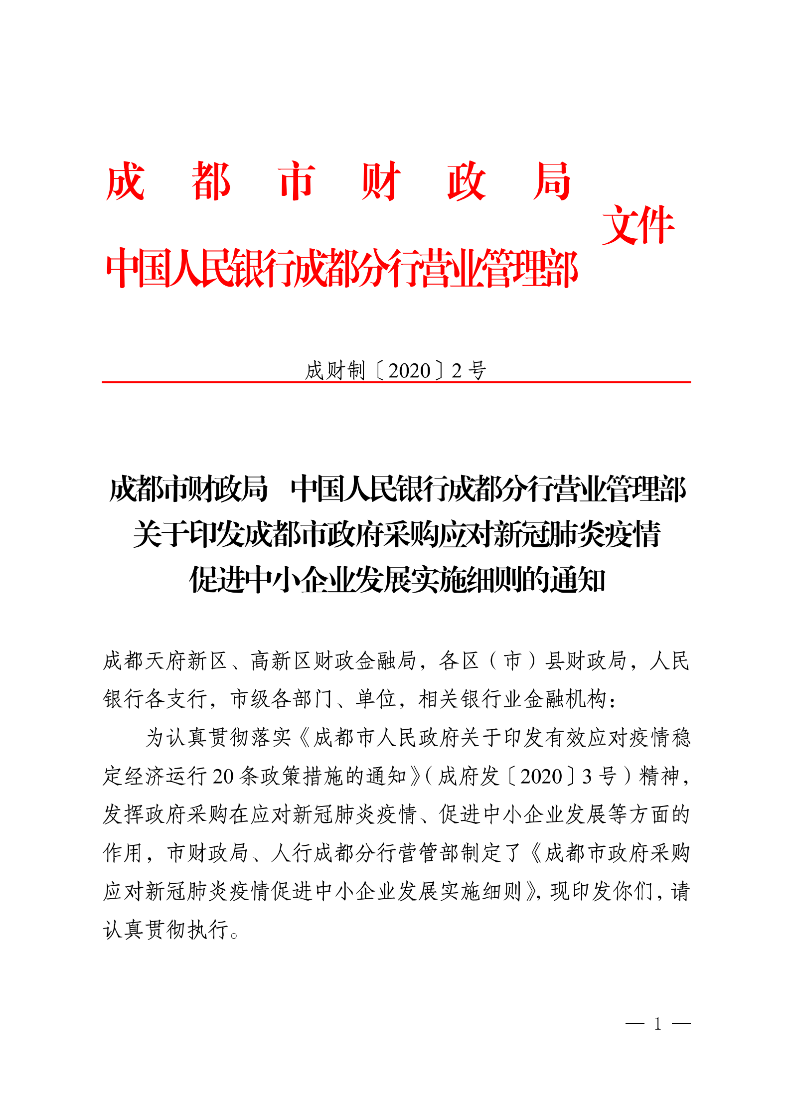
附件2：成都市财政局中国人民银行成都分行营业管理部文件

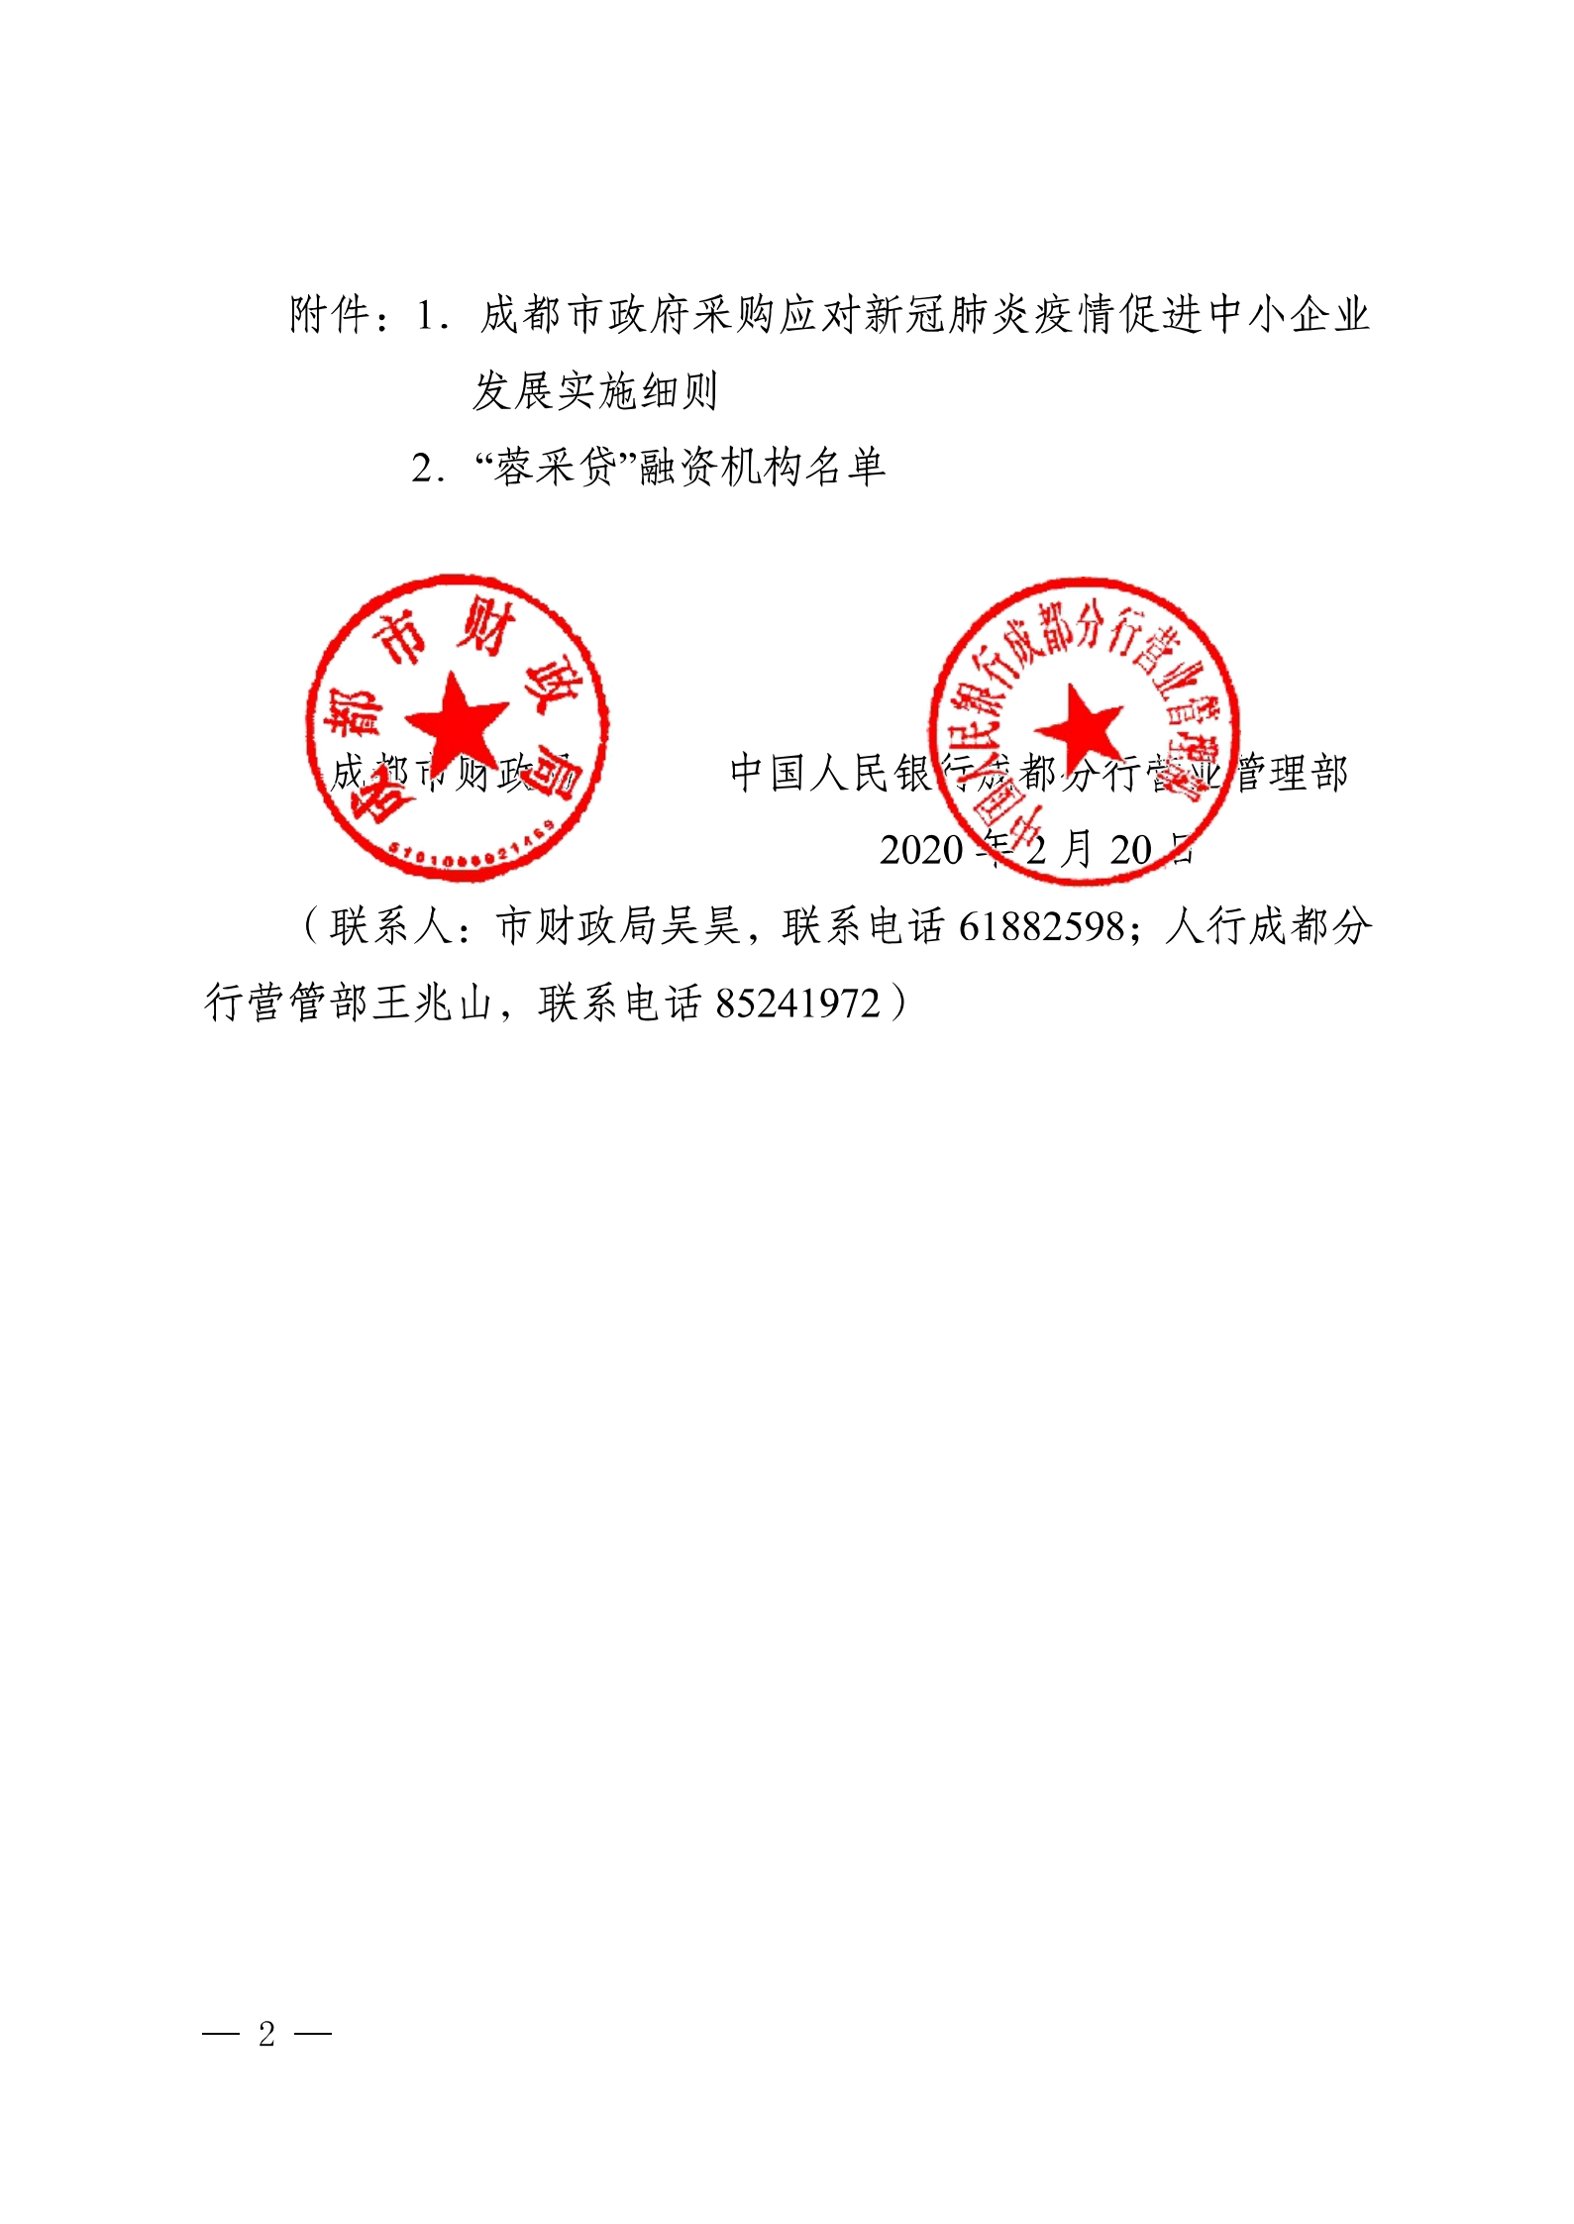
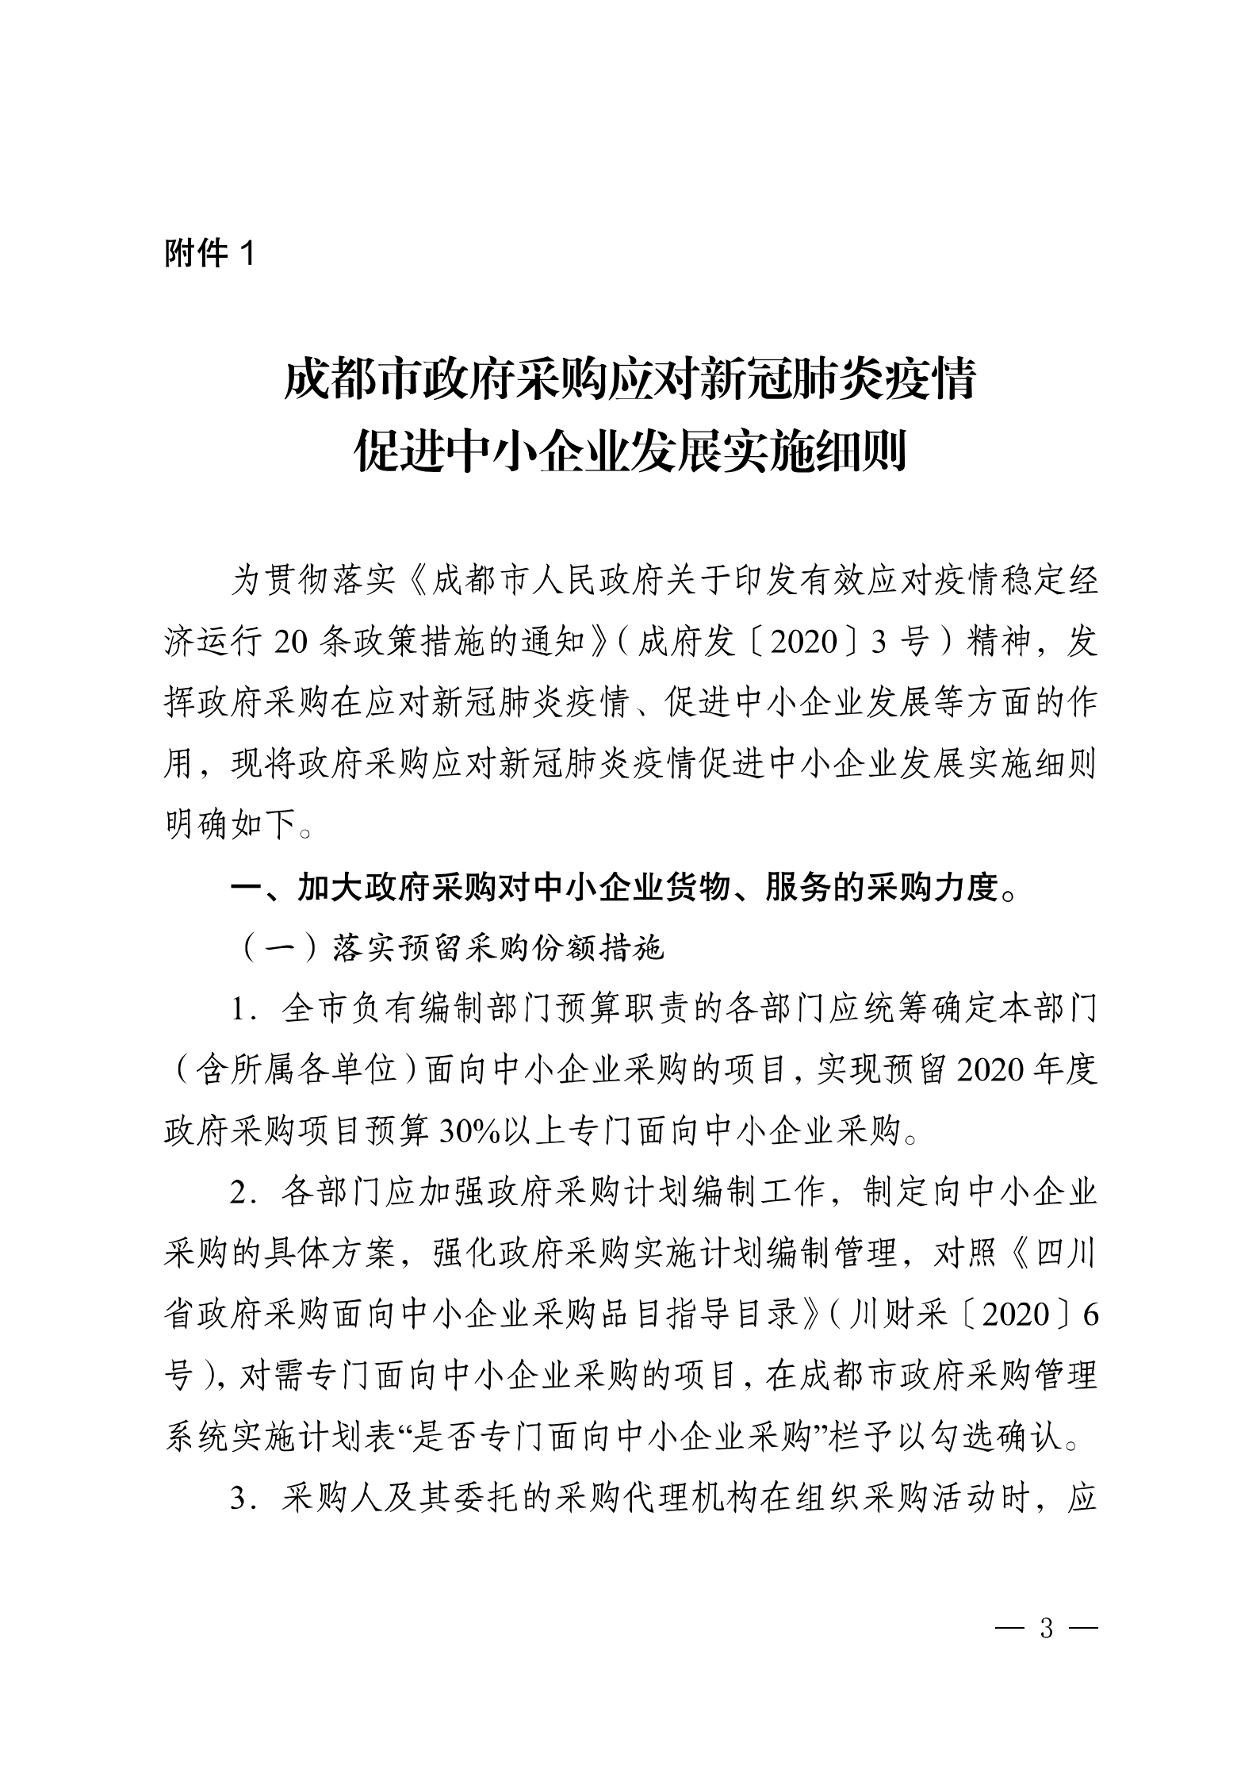
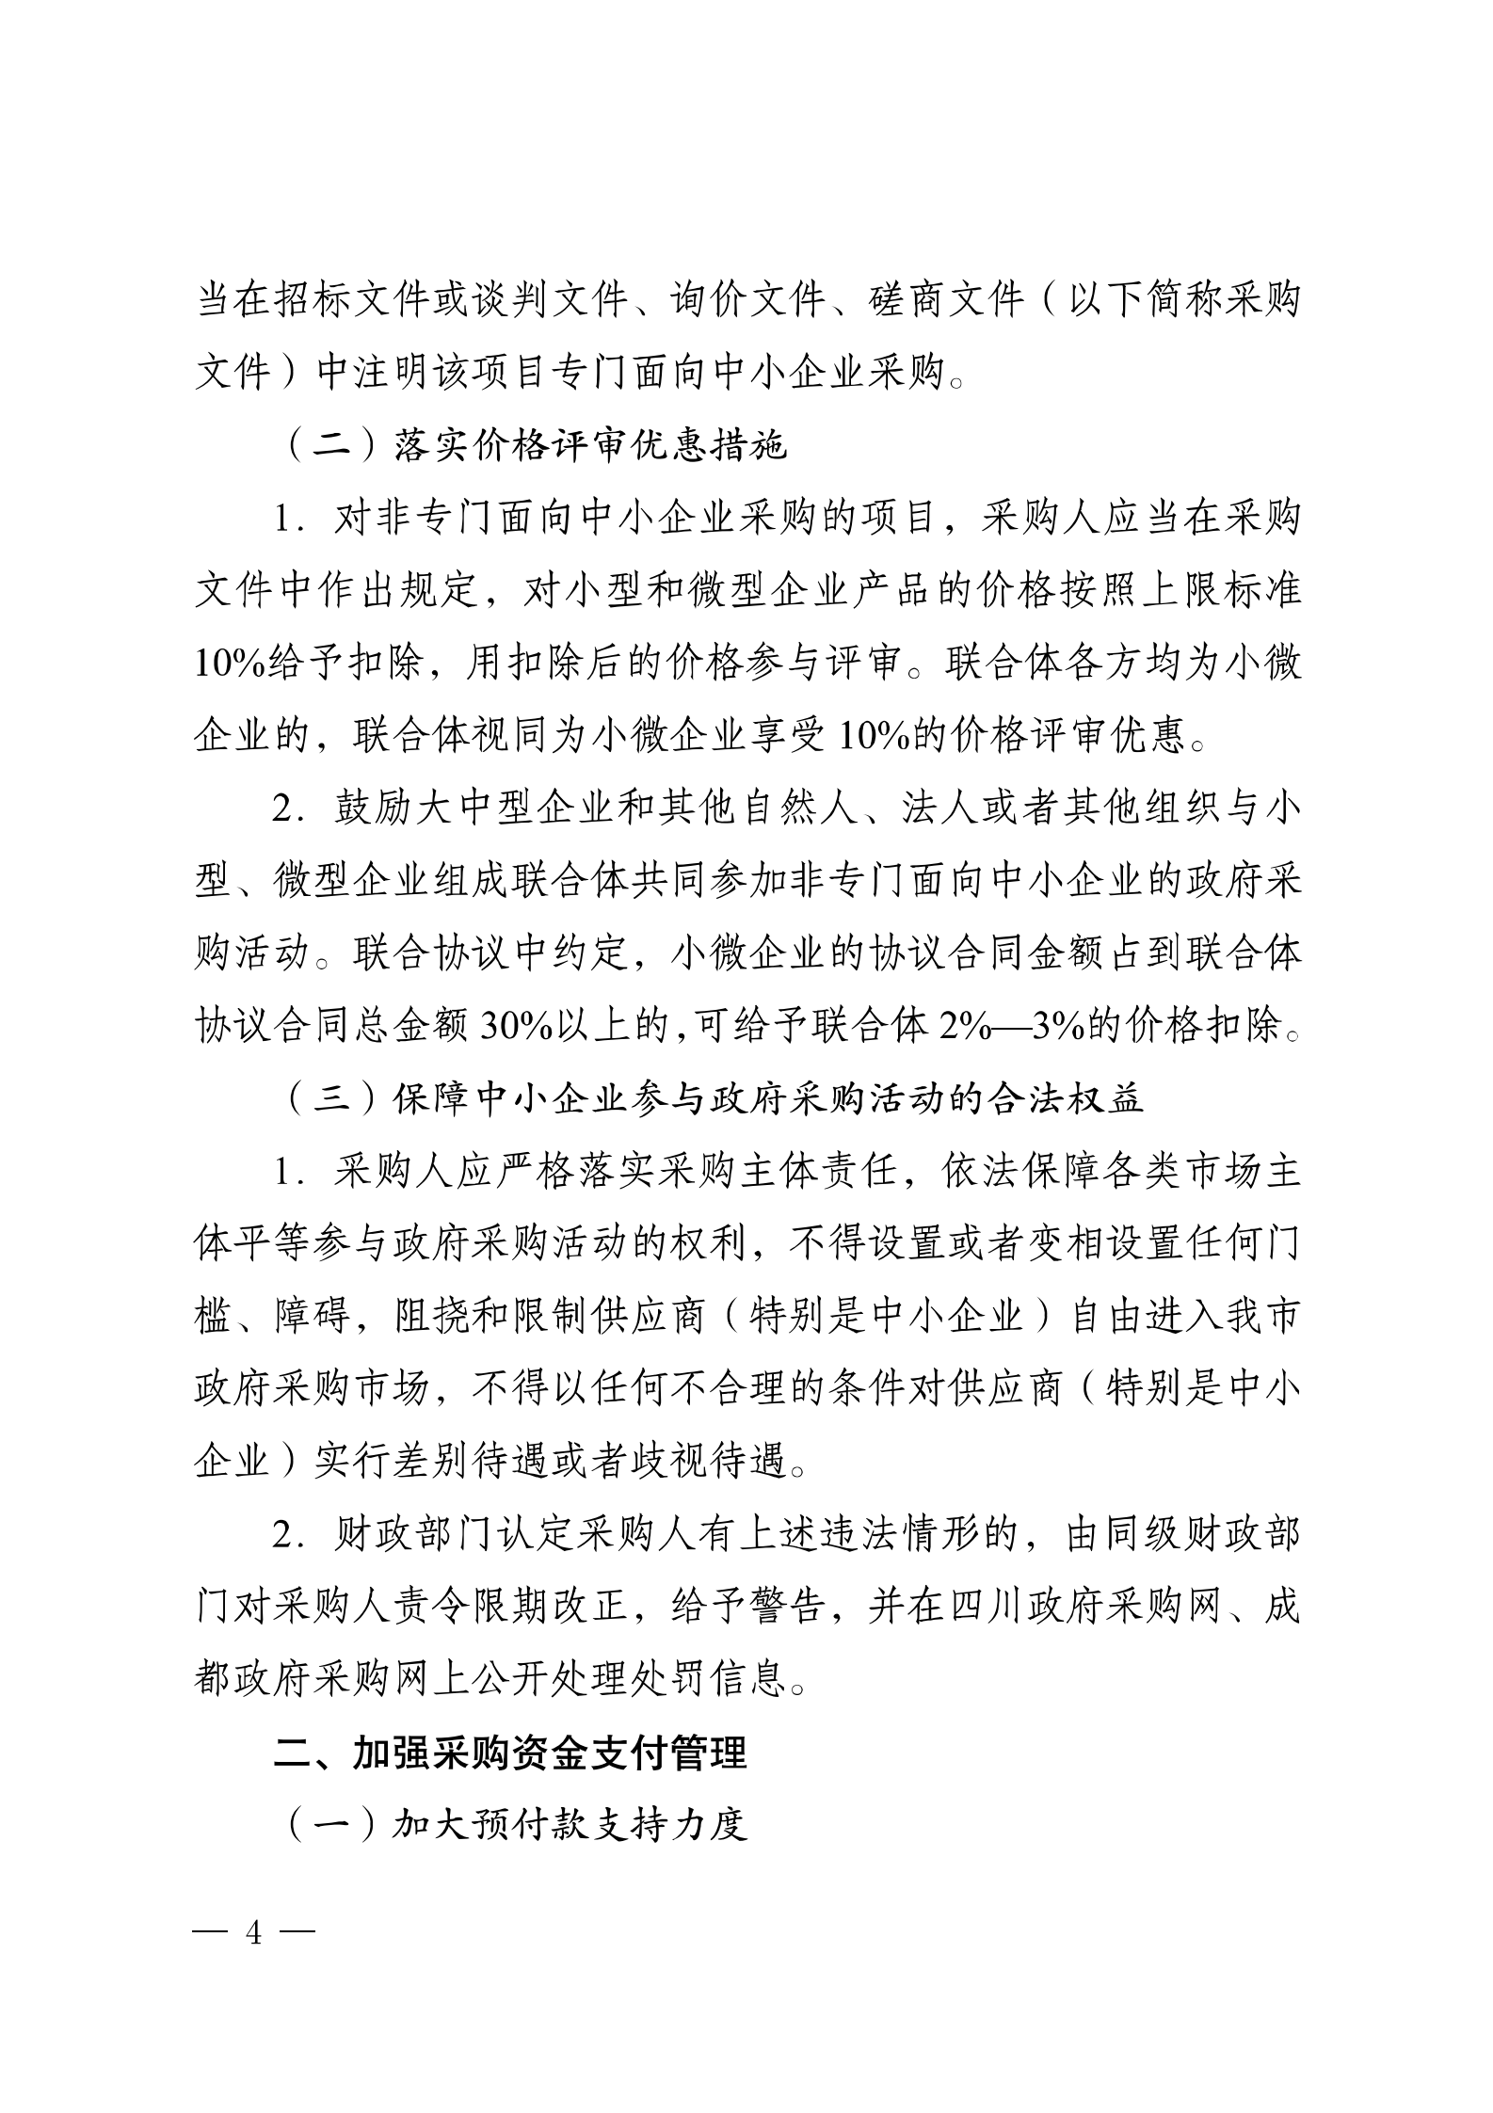
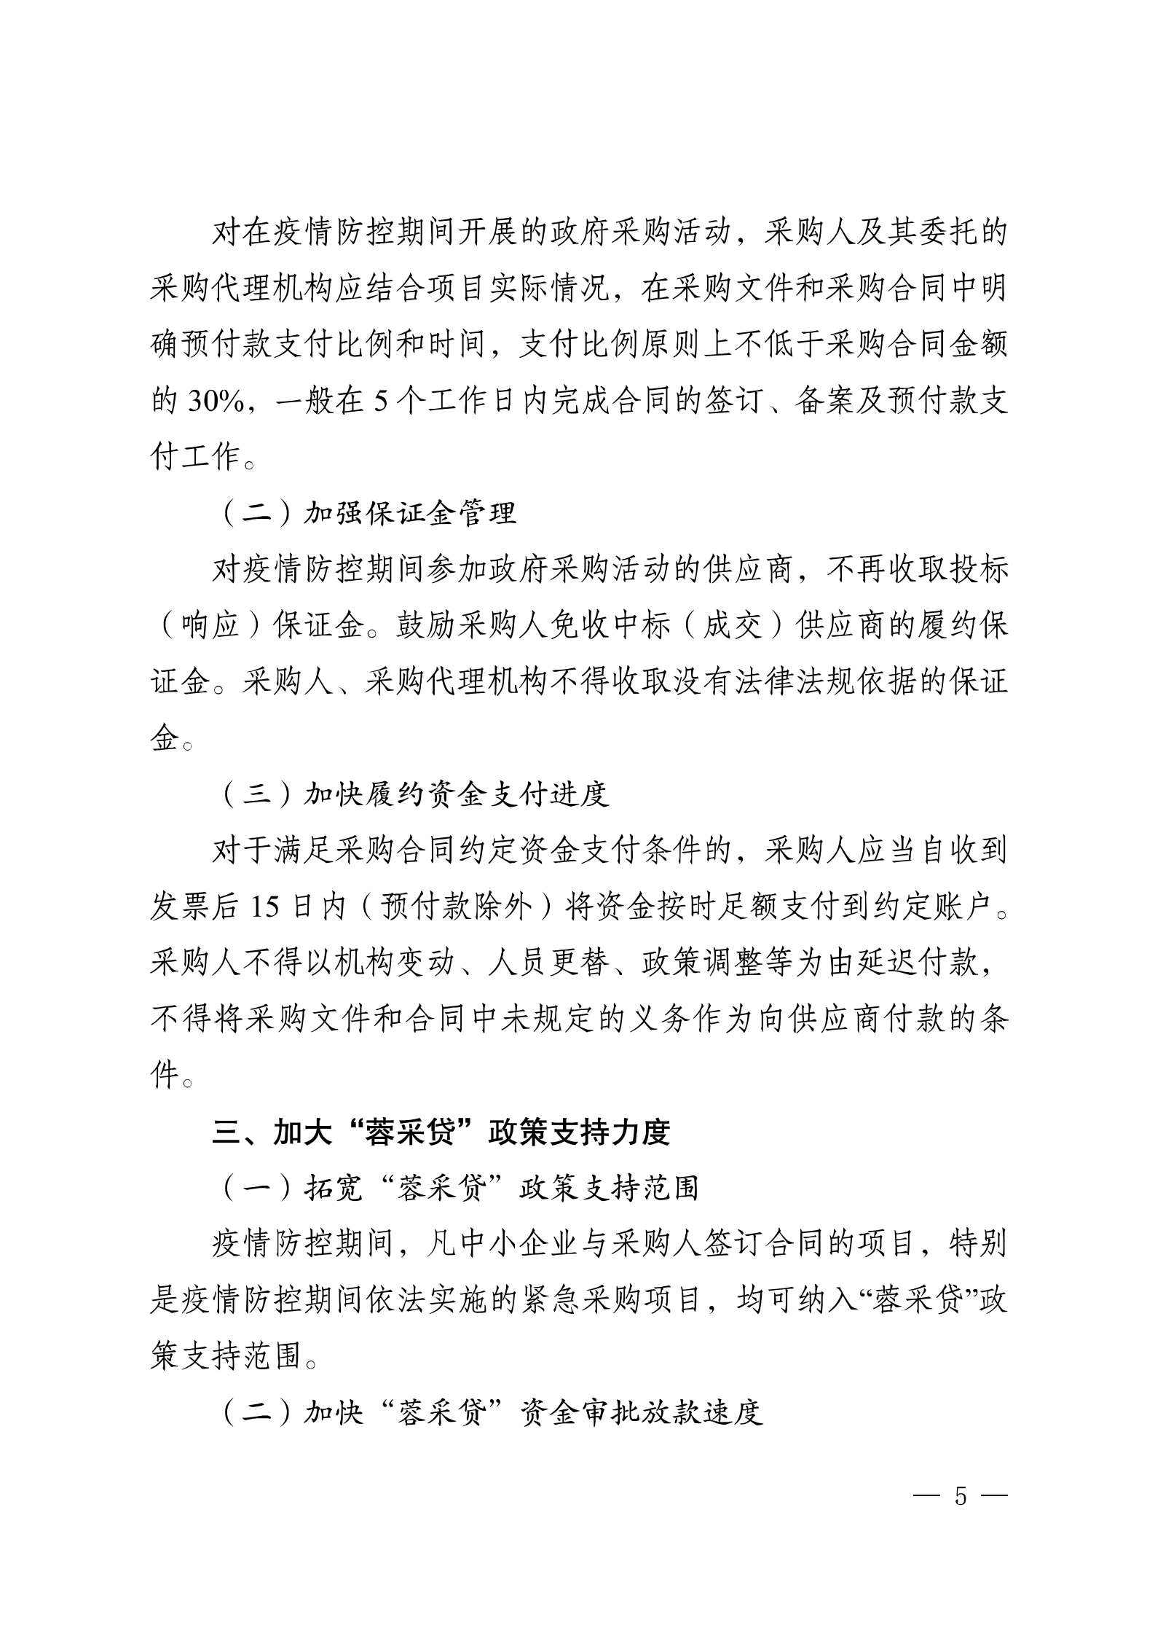
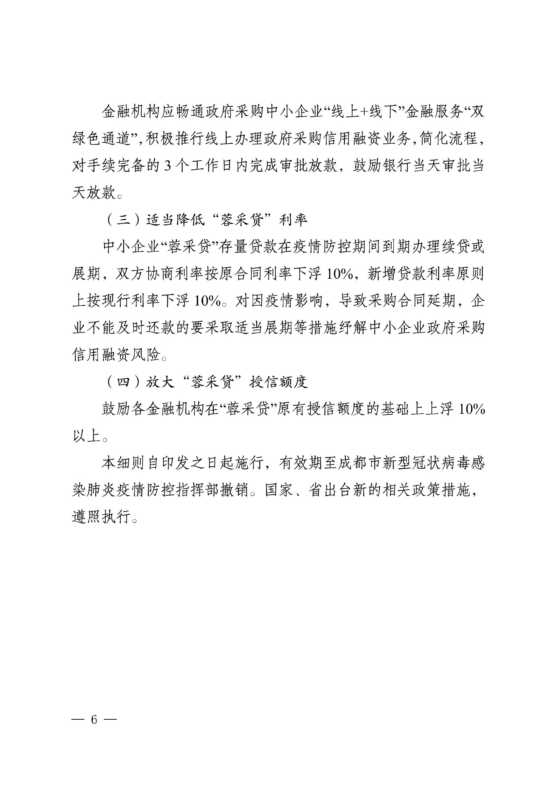
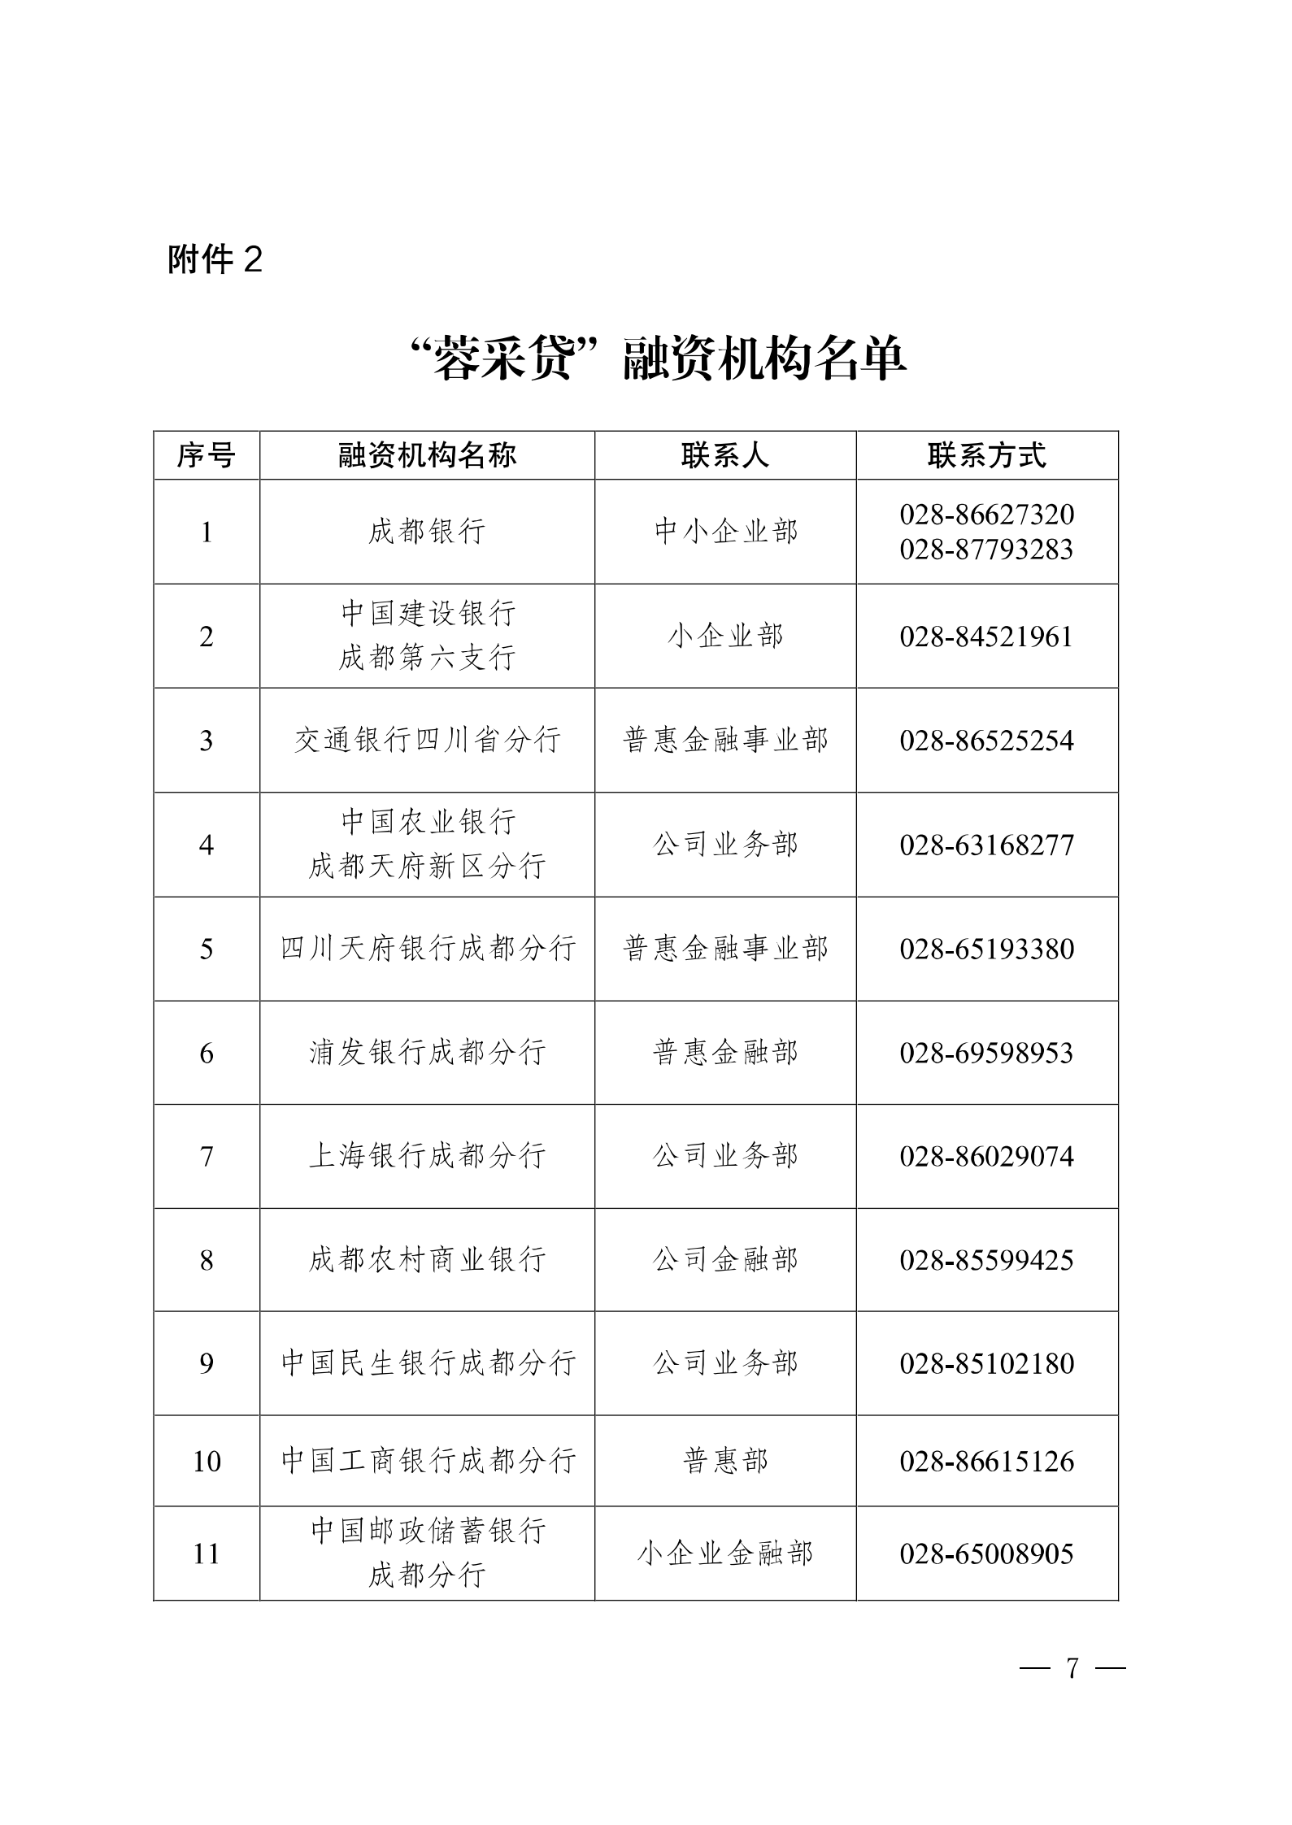

附件3：成都市新都区财政局文件




